**分类号学号M201373325**

**学校代码 10487 密级**

**硕士学位论文**

**基于敏捷方法的**

**水轮机仿真软件设计与实现**

**学位申请人：胡 弦**

**学科专业：水利工程**

**指导教师：张勇传教授**

**答辩日期：2017年 5月 14日**

**A Thesis Submitted in Partial Fulfillment of the Requirements**

**For the Degree of Master of Engineering**

**Design and implementation of hydraulic turbine**

**simulation software using agile method**

**Candidate:Xian Hu**

**Major:Hydraulic Engineering**

**Supervisor:Professor Yongchuan Zhang**

**HuazhongUniversity of Science and Technology**

**Wuhan, Hubei, 430074, P. R. China**

**May 2017**

**独创性声明**

本人声明所呈交的学位论文是我个人在导师指导下进行的研究工作及取得的研究成果。尽我所知，除文中已经标明引用的内容外，本论文不包含任何其他个人或集体已经发表或撰写过的研究成果。对本文的研究做出贡献的个人和集体，均已在文中以明确方式标明。本人完全意识到本声明的法律结果由本人承担。

学位论文作者签名：

日期：年月日

**学位论文版权使用授权书**

本学位论文作者完全了解学校有关保留、使用学位论文的规定，即：学校有权保留并向国家有关部门或机构送交论文的复印件和电子版，允许论文被查阅和借阅。本人授权华中科技大学可以将本学位论文的全部或部分内容编入有关数据库进行检索，可以采用影印、缩印或扫描等复制手段保存和汇编本学位论文。

保密□ 在年解密后适用本授权书。

本论文属于

不保密□。

（请在以上方框内打“√”）

学位论文作者签名： 指导教师签名：

日期：年月日 日期：年月日

# 摘要

随着计算机技术的发展逐步深入到各行各业，经典的控制系统仿真领域也从中收益。以基于matlab的Simulink为代表的仿真软件，提供了一种可视化的建模方式。类似的软件操作环境开始大行其道，并逐渐深入人心。揭示这些软件背后的原理，有助于深入理解软件开发过程和仿真软件的实现方法

在“互联网+”呼声正高、主张“万物互联”的时代，传统的各行各业都不可避免地要经历各种尝试，并最终接受互联网的改造。在这个进程之中，工程和研究领域方面的软件开发也将受到一定的影响。为这些即将到来的改变做好准备，颇有裨益。

本世纪以来，笼罩在传统的软件开发方法上的困境迷雾逐渐被一股敏捷的清风徐徐吹散。软件开发过程不再死板地遵循瀑布方法，而是以客户为本，强调迅速得到可以运行的软件版本。敏捷不仅仅是一个方法论，还是一组价值观。探讨如何在特定的工程和研究领域如何遵循敏捷的方法进行软件的开发，具有积极的意义。

传统的软件架构方式中，出现过以技术为导向的架构方法，spring等优秀框架的出现呼吁我们更多地放眼于业务。技术、方法只是完成业务的手段，而不应该干预基本的面向对象开发原则。综观软件行业的优秀实践，实事求是，灵活地运用最为合适的方法和技术，才能获得满意的效果。

本文以经典的控制系统可视化建模与仿真软件的设计、开发为例，基于java平台及其web技术，灵活运用groovy、python等动态语言，探讨了如何将敏捷的思想运用到相关领域软件的开发之中。

最终，本文探讨了面向对象的仿真程序开发方法，完成了仿真软件的开发，探讨了仿真程序的拓展方法，并使用软件对线性化的水轮机调节系统进行了仿真和参数辨识。

**关键词：**控制系统；仿真；敏捷开发；水轮机；调节系统

# Abstract

with the computer science and technology developing all the time, affecting many other fields as well as the traditional simulation theory. The Simulink toolkit, which bases on the matlab platform, provides a way to modeling visually. Similar software operating environment become popular from then on.Reveal the principle of those works can help take a deep insight of the software develpment process and the implemention of simulation software.

Nowadays the "Internet Plus" action plan is making its way to help connecting almost everything in the world, thus creating a world joined together by the internet. The traditional fields will inevitably be affected and changed in the process, as well as the software develpment among the engineering and research field. Preparing for the incoming new age is necessary.

The century has brought us the cool breeze of agile methodology, blowing away the fog of the dilemma of traditional software develpment methodology. Agile method weighs more on customer demand and working software, other than following the rigid guide of the waterfall develpment approach. Agile is not only a methodology, but also a group of values. It is meaningful to study how agile method can help to develop software in the engineering field.

In the traditional software architecture, there has been a technology oriented architecture approach. The springframework stands out to tell us concentrate on the object-oriented principles, not on technologies and methods, which is just a way to achieve goals. Excellent practice in the software industry shows that only by seeing the truth from facts and adopting appropriate methods and technologies can we obtain satisfactory results.

This thesis takes the software design and develpment of simulation of hydraulic turbine regulating system as an example, using flexibly the java web technologies as well as two dynamic language -- groovy and python, to discuss how to apply agile method to software develpment in related areas.

As the last part, by using object-oriented method in develping the simulation program, this thesis achieve its goal to develop a simulation software demo. It also discusses the method of extending the simulation program, uses the software to simulate the linearized model of hydraulic turbine regulating system, and perform parameter identification algorithm on it.

**Keywords:** control system, simulation, agile development, hydraulic turbine, regulating system

# 目录

摘要 1

Abstract 2

目录 4

1. 绪论 7

1.1 课题背景及研究意义 7

1.2水轮机仿真软件系统概述 8

1.3 本文的基本内容 8

2. 开发约定及思想 10

2.1开发约定 10

2.2编程思想 14

3. 开发环境搭建 17

3.1版本控制工具——git/github 19

3.2项目构建工具——maven 20

3.3 后端架构 24

3.4 前端架构——jQuery与lodash 26

3.5 前后端通讯格式——json 27

3.6 derby数据库和jetty服务器 28

3.7 脚本与动态语言支持——groovy和python 29

4. 仿真原理及调速系统模型 32

4.1控制系统仿真的原理 32

4.2控制系统的仿真算法 36

4.3控制系统仿真程序的实现 37

4.4 仿真程序的约束 40

4.4水轮机调速系统模型 41

4.5 本章小结 42

5. 程序原型及快速迭代开发 44

5.1 第0次迭代——groovy实现 44

5.2 第0次迭代——java实现 48

5.3 已经完成了？ 51

5.4 第一次迭代 52

5.5 第二次迭代 54

5.6 是时候模块化了 55

5.7 类层次结构 58

5.8 仿真实例：ExciterTest 61

5.9 程序的进一步分离 64

5.10 迭代的计算顺序 68

5.11 本章小结 70

6. 仿真程序GUI开发简介 71

6.1 学习测试不可或缺 72

6.2 前端程序的基本结构 73

6.3 程序的用户界面 74

6.4 一次性脚本代码的使用 76

6.5 对程序开发的思考 78

6.6 本章小结 79

7. 仿真程序的应用 81

7.1仿真软件的拓展 81

7.2 调速系统暂态仿真 83

7.3 调速系统参数辨识 86

8. 全文总结及工作展望 88

8.1 全文总结 88

8.2 工作展望 89

致谢 90

参考文献 91

# 1. 绪论

## 1.1 课题背景及研究意义

近十年来，我国社会基础建设和公共设施建设已经高度发展和成熟，与此对应的，应用工程领域的理论和实践也得到了长足的发展，并在水利、航天、铁路交通等领域有较多的对外科技输出。在一些企业的带领下，软件开发领域也积累了十分宝贵的经验。特别是在“世界第一人口大国”的背景之下，应对诸如春运火车票网购、节日网络促销等等商用业务，对软件工程和软件架构的提出了极高的要求。

在水电站运行、电力调度等工程领域，自动化的软硬件监控系统也得到了广泛运用。在下一步的“5G”和物联网发展已成为热点之际，所有的传统行业都不免要或多或少地逐步与“互联网”相结合。认识到这一结合的重要性，研究针对工程应用领域的软件开发思想及方法、过程及手段，变得尤为重要。软件开发周期长，对组织管理、技术方法、商业运作等方面都有较高的要求；软件程序使用的封装、复用方法，存在于程序员和最终客户之间的“需求鸿沟”，都使得最终产品的失败率较高，客户的实际需求难以得到满足。解决“鸿沟”的最佳方法就是管理、开发、用户等各方面的通力合作。必须认识到，软件架构及开发并不仅仅是商业开发团队的禁脔，工程领域尤其如此，软件开发活动需要得到技术人员、操作人员的全力支持，部分最终客户、研究人员也需要熟悉其中的基本思想及原理，以看透隐藏在用户界面及软件包背后的“代码迷雾”。

从上世纪90年代“微软”进入中国以来，个人电脑得到了极大的普及，很多功能强大、界面精美的软件随之而来，极大地提高了人们的工作效率和生活品质；本世纪开始的第十年，“苹果”、“谷歌”携安卓和IOS手机终端平台进入大众的视野，同样的，一大批app丰富了人们的视野、方便了人们的生活。在工程领域，matlab软件深受工程和研究人员的喜爱，尤其是simulink，其“所见即所得”的界面风格和方便快捷的可视化建模，极大地简化了控制领域的设计及仿真。但是由于商业原因，simulink及很多的其他软件都不是开源的，这些优秀的软件作品得不到复用。即使现阶段大多数平台采用了面向服务的架构并开放了调用接口，也让一些初级开发人员和技术、研究人员不知所以。为此，同时也为普及和研究的目的，揭示这些优秀软件的内部原理，构建方式，具有重要的意义。对于工程软件的研究和开发，也具有一定的借鉴意义。

## 1.2水轮机仿真软件系统概述

本系统采用java平台及其相关技术搭建而成。主要包含基于html的前端交互界面，后台仿真计算模块及仿真模型存储和管理单元。算法方面，采用了经典控制理论中的建模方法，并使用离散的方法进行计算求解。

在软件开发过程中，为了尽量模拟小组的开发环境，使用了git进行代码的版本管理，分别在两台机器上进行开发和同步。为了管理程序的依赖，以及对代码进行构建，使用了maven技术。前端开发采用了html5，作为网页上UI界面的图形绘制技术，采用了svg，并使用了snap.svg的js插件对svg进行编程操作。前台采用了json作为模型的存储格式和前后台数据交换格式。在后台采用groovy对模型进行解析并调用仿真算法。对于性能要求较高的仿真计算模块，使用java语言进行开发。数据持久化采用了derby数据库。完成后的系统运行在jetty服务器之上。在计算机上开启jetty服务之后，可以在浏览器中使用程序提供的控制系统仿真功能，对水轮机的典型过程进行仿真。同时，也可以基于系统已有的架构，从后台对程序进行拓展，以增强程序支持的仿真功能。

在实际使用过程中，用户可以调取数据库中存储好的模型进行设置并仿真，也可以根据需要设计新的模型进行仿真。此外，为了达到揭示软件开发和构建原理的目的，前端包含一些说明性的页面，对软件开发过程中的一些重要步骤进行说明。

## 1.3 本文的基本内容

本文使用java平台及其相关技术，综合运用各种开源流行的插件，对以水轮机仿真程序为代表的工程领域软件的设计、开发方法进行了研究和探讨，并最终得到了一个基于java web技术的、实现了类似simulink基础仿真功能的软件系统。本文旨在揭示工程领域的软件架构方式及实现方法，同时对面向对象的仿真程序开发方法进行了较深入的探讨。

第一章简述了开发背景及意义，并对本文内容进行了简要的介绍，说明了探讨工业软件开发方法的积极意义。

第二章结合编程的实践，针对java开发中的常用约定以及开发思想进行了较深入的说明。本文所开发的软件系统正是基于这些约定和说明才得以顺利的进行。各个正规的开发组织也是依赖于其内部的约定规范程序的开发，节约沟通成本。在阅读本文后续内容，尤其是第五章关于代码的部分时，也可以发现这些约定及思想的体现。第二章是后面诸多章节的基础。

第三章结合业界比较流行的架构方式，论述了本文采取的架构模式。包括设计、开发采用的技术及环境。这些技术并不具备平台依赖性，在相关的软件开发平台上都具有类似的实现。因此，本章具有较为广泛的适用范围。在实际开发过程中，可以根据需要采用其中的一些技术，或者适当修改以运用于其他项目之中。

第四章集中论述了和本文相关的理论问题。包括控制系统仿真的原理及算法，并对业界现有的仿真程序实现进行了对比，得出了各种程序的实现方法和特点。最后，提出了将敏捷开发思想运用到工程领域软件之中的指导原则和方法。

第五章详细讲述了如何使用快速迭代的开发方法迅速搭建可以运行的骨架。并在此基础上逐步通过重构的方式使程序符合面向对象的原则，体现了“模式不是手段，而是重构的目标”的思想。在实际的开发过程中，本文提出了如何使用groovy作为快速开发的语言，并最终使用java进行精确建模的方式和方法。最后，描述了在开发用户界面时的注意事项。最终在前文关于仿真原理及算法、软件架构模式、java平台相关技术等讨论的基础上完成了软件的开发工作。需要指出的是，本章所使用的开发方法适用于工程和研究领域的软件开发。

第六章采用搭建好的软件对水轮机运行过程中的典型过程进行了仿真，并演示了软件的使用方法，展示了仿真计算的结果。

第七章对全文进行了总结，回顾了整个软件开发过程中的关键点，并对进一步研究工程领域的软件开发方法做了展望。

# 2. 开发约定及思想

开发约定及思想是一个开发团队经过长期工作总结出来的最佳实践，它不是由特定平台或语言所施加的限制，而是从管理层面上对软件开发工作作出的一种补足。遵循好的约定及思想[1]，可以增加项目各个模块的一致性，减少对各部分进行衔接时的沟通成本，减少团队的学习、培养成本，甚至可以在很大的程度上增加开发效率。当个人的习惯不符合团队的要求时，应该以团队的要求为准。

## 2.1开发约定

### 2.1.1 bean命名规范及命名的一致性

java bean并不是一种编程模型，也不是一种语言机制，而是一种简单的命名规范。bean规范对类作出了以下假设：

bean必须具有一个无参构造方法。如果类没有定义构造方法，java语言默认规定会由编译器生成一个无参构造方法。如果类定义了带参数的构造方法，则默认不会生成无参构造方法。所以，建议如果将一个类作为bean，最好显示提供一个无参构造方法。

bean的getter和setter方法被当做是bean类的属性。如getBeanProperty()、setBeanProperty()方法给定义他们的类添加了一个叫做beanProperty的属性。

可选的与属性同名的类字段。bean规范并没有对存储属性的字段提出要求。也就是说，存储属性beanProperty的类字段可以有任意的命名和类型。但是，为了减少命名不一致，增加代码的可读性，建议字段名和属性名一致。

bean给java类带来了属性，并提供了一些附加功能。首先，bean可以作为值对象（value object）用来在不同的类之间传递数据；其次，bean能对内部实现进行屏蔽，对属性的访问提供一个间接层，在间接层中加入额外的限制；最后，遵循bean命名规范的类是很多框架的宠儿，这些框架多使用java反射机制对bean进行操作，包括bean的创建，属性的注入等，这些操作符合约定优于继承的思想。

bean最基本和最重要的功能还是作为值对象。只要符合了上述关于bean的三个约定，就可以作为值对象，但并不要求只作为值对象，而不具备任何的行为。在使用场景中，值对象不仅是数据容器，还可以作为一种接口，相当于对外部用户使用的数据结构进行的一个限定。如方法“void operate(SomeBean someBean);”指明了以类SomeBean作为给方法发送信息的一种数据结构。这样做的好处是，如果bean使用是pojo（Plain Old Java Object，简单java对象）或者属性里包含jdk提供的基础数据结构（如集合框架），那么将不会不损害接口的简单性；除此以外，这样的接口更加容易修改，在bean中增减属性并不会引发接口的变动，只需要对方法的实现加以修改即可。如果软件项目的各个模块在需求分析、软件设计的阶段，或者极限编程活动当中搭建“可以行走的骨架”阶段，就确立好各部分要使用的bean，就可以帮助各个层的开发人员更好地理解业务需求。经过实践，遵循上述约定开发的业务模块更容易修改。

### 2.1.2类层次分明且接口清晰

类层次的结构设计应该考量好业务和功能。业务始终是依赖于多个功能进行实现的，功能是实现业务的手段，但是功能是不依赖于业务而独立存在的。把功能从业务中独立出来，可以改善程序的结构，增加程序的可读性。接口清晰，是指模块的输入输出要明确，特别的，在java平台中可以使用bean和方法清晰地刻画功能模块和业务模块的接口。

### 2.1.3实现的简单性

尽可能保持实现的简单性，到再也无法保持为止。简单的实现包括设计的简单性、实现的简单性、模块的简单性、关系的简单性、接口的简单性等。保持设计简单，得益于清晰的业务需求，需求越清晰，划分的模块规模就越小、功能就越明确；保持实现的简单，要求不对业务做多余的假设，采用合乎要求、对已有环境影响较小的技术，消除代码中的重复等；保持模块的简单性，包括功能的单一，接口的清晰等；关系的简单性，要求处理好各部分的关系，保持单向的依赖，拒绝循环依赖等；接口的简单性，要求从外部看去，各模块封装良好，没有模板代码，对调用而言是友好的。

### 2.1.4不作多余的假设

约定背景：瀑布开发模型适用于需求明确的场景，但是实际开发过程中很少有需求真正明确的时候，大多数情况下客户都不太清楚自己真正想要的是什么。作为项目中基础模块的使用者，我们是自己的客户，当然不希望面对一个复杂的、难以修改的基础框架，我们需要的是可以简单地使用并且能够应付一定变化的结构。

使用场景：当不是真正清楚自己是否需要某个看起来很炫酷的功能时，尽量不作多余的假设。

约定意义：不作多余的假设，就是避免“夸夸其谈的未来可能性”。 YAGNI原则（You Ain’t Gonna Need It，你其实根本不需要它，Martin Fowler，2001b）指出，“不可能总是预测未来的需要”，过多的考虑会使系统提前变得复杂、难以维护。一旦假设自己在未来的某个时刻需要某种功能，或者假设自己应该给某个功能留下一个可以插入的接口，那么带来的困境将是实现上的复杂性和软件结构的复杂性。牢记KISS原则（Keep It Simple Stupid，使其简单而愚蠢），只在到了真正需要的时候才加入相应的功能，十分重要。

良好实践：例如，当你预料到某个功能可能在将来有新的实现时，会留下一个接口方便未来的扩展，但实际上当前只有一个实现。这个时候可以果断地抛弃留下接口的念头，因为很有可能这个接口再也不会拥有多于一个的实现了。如果保持了简单性，完全可以通过重构来加入新的接口。这一原则可以归结为，尽量做到简单，但又不断绝复杂起来的可能性。

### 2.1.5可读性很重要

命名习惯（Naming Conventions）很重要。在软件设计领域，有一种开发方法叫做测试驱动的面向对象开发[2]。该方法是测试驱动的开发（TDD，Test-Driven Development）在面向对象领域的延伸，除了要求测试先行以外，该方法还有一系列技术（如junit，mock技术）去探测对象的行为，确保对象之间的交互符合预期。当采用这种开发方法时，写出来的测试就如同自然语言一般，清晰易懂。例如，对于testIllegalLoginWithWrongPasswordAndFailed方法，说明了测试的内容及结果，该方法名就是最好的注释。

由于c语言根深蒂固的影响以及相关材料随意性，很多c风格的代码都难以读懂。著名的循环变量i，j就是该语言发扬光大。当然，现在依旧被广泛使用，但是python语言的发明者显然对这类命名不感冒，直接从语言层面上消除了使用这种for循环的苗头[3]。

汇编语言是机器的最爱，然而高级语言是面向作为开发者的人的，不好的命名和模块化让代码错失了与他人交流的机会。在java这类完全面向对象的语言之中，谨慎地选取包名、类名、字段名、方法名可以有效地表达作者的意图。直到最后才考虑注释（包括类注释、字段注释、方法注释）。好的命名基本上可以做到零注释。值得注意的是，一些需要行内注释的地方，往往都是隐错存在的地方。除了不必要的注释，看起来如同作者自言自语的冗余注释也应当避免。

可读性的前提是良好的设计，如果类的设计不好，各个结构之间耦合严重，层次不清晰，就意味着可读性必然会受到影响。提高可读性的最佳实践是，不放过任何一个可以解释程序做了什么的机会。如果对于局部变量的命名，也不轻易的使用temp、ai、i、j之类没有含义的命名风格，那么代码的维护者（很可能就是你自己）在两个月后将从中受益。关于注释，一个好的实践是，书写良好的类注释，说明类使用的上下文，依赖，采用的技术等具体事项；对公开接口方法编写简单的注释；显而易见的方法不要注释；尽量避免行内注释。

### 2.1.6不断重构以改善软件的结构

重构，是对软件内部结构的一种调整，目的是在不改变软件可观察行为的前提下，提高其可理解性，降低其修改成本。在《重构：改善既有代码的设计》一书中[4]，Martin Fowler提出了一系列重构的手法，用于在不改变软件可观察行为的前提下，调整其结构。重构是极限编程下的一员“猛将”，也是所有开发过程都离不开的一环。

在重构的世界里，设计模式不是进行软件设计的指导原则，而是一种软件重构应该达到的目标[5]。在编程的过程当中，由于需求变化、设计失误、第三方包变化等原因，代码面临着结构失控的风险。新功能的加入，接口的改变都势必影响到程序的可读性和可拓展性。重构可以在关键的时刻挽救逐渐混乱的代码结构，并让代码重新满足最佳实践——也就是设计模式——的要求。

失控的代码往往都存在着“坏味道”。重构就是用来消除代码中的“坏味道”。如重复代码、过长函数、过大的类、发散式变化、霰弹式修改、冗赘类、夸夸其谈的未来性、令人迷惑的暂时字段、过渡耦合的消息链等等，都是代码的“坏味道”。“坏味道”是程序存在设计失误、编码失误的信号。

重构不是高端的理论，而是程序员每天都在做的事情。重构的手法大多由一系列小的操作完成，如：改变方法的签名，移动方法到其他类，抽取出新的类，封装字段等等，看似平凡的操作，都是强而有力的重构手法。

## 2.2编程思想

### 2.2.1模块化的思想

模块是组织代码的良好方式。这里的模块不仅仅是指代码模块，在java中，项目、包、类、方法都可以作为模块。如，spring项目由一个个子项目模块组成。模块化是面向对象的基础。接受模块化思想，意味着要屏蔽自然人根深蒂固的过程化的思想。考虑问题的时候，要更多地考虑“这个功能可以由下面的功能组成”，多过考虑“完成这个功能要先这么做，再那么做”。当然，在缺乏经验的时候不可能仅凭观察就将一个模块细化，分解为若干子模块，但是我们拥有重构的手法，使我们可以事后再进行“补救”，最终符合模块化的要求。模块化的代码可读、好维护、易重用。

### 2.2.2面向对象的思想

从形式上看，面向对象要求数据和操作数据的方法一起进行组织，这符合客观世界的特点和人类的思考方式。从客观实际中有针对性地抽象出我们关心的部分，就是面向对象。依据面向思想的方法，很容易构建出高内聚、低耦合的程序。

### 2.2.3函数式编程的思想

函数式编程[7]要求我们把函数当做一个加工厂，而数据经过函数的映射不断地变换形式，最终得到我们需要的格式。例如，在java语言中，有bean类A、B、C及其对象a、b、c，那么链式调用：

a.toB().toC();

最终将a转换成了c，就是一种函数式编程。函数式编程要满足以下两个要求：

（1）函数是无副作用的。也就是说，函数不会改变所处理的数据的内部状态。

（2）数据通常设计为不可变的。摒弃数据的可写性，虽然多了复制数据的工作量和消耗更多内存的风险，但得到的好处是：不可变的数据是无状态的，数据高度一致。一经创立就不可改变的数据，比起在一处创立被多处改变的数据显然更加友好，它免除了跟踪对象状态的需要。

和函数式编程相对应的是命令式编程。和上面进行相同的假设，代码：

a.f1(b);

a.f2(c);

就是一种命令式的风格。该风格符合面向对象的处理方式，a分别依赖于b和c来完成功能。函数式编程相当于对编程施加了更多的限制。但使得调用更加简便、程序更易阅读和维护。在java 8以前java语言并不支持函数式编程风格，但在java 8中引入了lambda表达式的语法糖和函数接口的特性完美支持了强类型环境下的函数式编程。此外，jdk 8中还提供了相应的函数式api，大大减少了书写模板代码的工作量。

### 2.2.4约定优于配置的思想

约定是指按照既定的习惯做法来做事，配置是提供配置的接口，在使用前设值进行配置。约定优于配置（convention-over-configuration）是指，更多地提前采用经受了实践考验的约定配置，从而减少甚至省略每次使用时的冗余配置。

在软件开发中，可以提前约定的地方包括项目架构的，编程接口等。在基于maven构建的项目中，默认的配置约定，源代码存在于目录src/java/main中，测试代码位于src/test/main中，并且这两个目录下的子目录结构保持一致，编译后的目录结构也保持一致，这样就绕开了java数据可见性的限制，测试代码能以包可见性访问源代码；同时可以将源代码和测试代码分开组织，方便代码的管理。有关于编程接口的约定，可以提前给用于配置的变量赋默认值。

对于javascript、python等动态、弱类型的语言，约定的使用更加方便。当javascript对象具有相同的方法签名或者同名的变量时，他们就遵循了相同的约定，并且相当于实现了同一个接口，由于弱类型的原因，可以使用相同的方式调用，这相当于java中的多态。

当然，约定隐藏了一些设计时的预定义项，在程序中引入“约定优于配置”的代码时，要充分地写好文档注释，并提供测试样例，防止维护时摸不着头脑。

### 2.2.5封装与暴露接口

封装是指隐藏具体的实现细节，向用户暴露一个清晰简洁的外部接口。spring jdbc template技术就是一种对模板代码的封装。封装简化了调用，增强了程序的可读性，改善了代码结构。

在设计类的时候，应当考虑尽可能将大多数信息封装起来，只暴露必要的接口，供用户调用。这样，被封装的部分就保留了修改的自由。维护时只维护接口即可。

### 2.2.6数据视图

同一组数据在不同的层次有不同的表现形式，这一组表现形式就是数据的视图。如，用于存储的视图、业务计算的视图和展示的视图。在工程领域，用于描述客观世界的模型数据是核心的视图，其他诸如存储方式和表现形式的视图都要依据这个视图来确立。数据视图同时是程序代码内部进行通信的协议所在。

### 2.2.7敏捷开发

快速确立程序的可行走的骨架，不断地得到程序给予的反馈。极限编程适用于有工程背景的开发环境。当需求不明确或者经常变动时，应该使用极限编程的思想，尽快为客户提供原型，从而验证和调整需求，使软件开发工作符合实际情况。

# 3. 开发环境搭建

从软件项目的开发周期来看，需要处理好诸如项目构建、版本控制、软件设计与开发、软件测试、最终产品的部署与发布等工作。过去的十五年间，java平台下涌现了大量优秀的开源框架[8-10]，在项目中合理使用这些框架能大大提高开发效率，使我们可以专注于业务开发，而将其他细节工作托管给框架来完成。

结合工程运用和软件开发实践，本文基于传统的web程序架构模式，采用了一种架构方式，充分整合当前流行的开源框架和技术，大大简化了软件开发的过程，提升了开发的可控性。架构方式如表3-1所示：

表3-1 demo项目采用的相关框架及技术

|  |  |  |  |
| --- | --- | --- | --- |
| 适用场景 | 框架/技术 | 简述 | 说明 |
| 版本控制 | git、github | 分布式的代码版本控制软件，适用于同步存在于不同地区的计算机上的软件的各个版本。 | git优于svn等集成管理工具 |
| git shell | git命令行工具 |  |
| 构建及依赖管理 | maven | 遵循约定优于配置的思想，为软件约定了一套实用的结构，便于从不同的“maven仓库”中导出合适的依赖， | 可以使用gradle代替 |
| 前端 | jQuery | dom操作框架 | 简化dom操作及事件处理 |
| lodash | 给javascript提供函数式风格的api | javascript语言框架 |
| jQuery easyui | 前端ui框架 | 易用性较强 |
| 后端 | spring | java语言框架 |  |
| spring jdbc | 基于jdbc技术提供数据库访问的模板api |  |
| derby | 使用java开发的数据库，支持以内嵌或服务器方式运行 | derby足够小巧并且api齐全 |
| 前后端数据通讯方式 | ajax | 异步javascript |  |
| json | javascript对象注记法 | 高效的数据传输格式 |
| groovy json | groovy json处理api |  |
| spring+jackson | spring内置json处理api |  |
| 测试 | junit | 单元测试框架 |  |
| matlab/simulink | 用于验证仿真计算的正确性 |  |
| 开发平台 | jdk8 | java se 8 sdk | 提供了静态语言下的函数式风格编程 |
| groovy 2.7 | 基于jvm的动态类型语言 | 快速原型开发语言及脚本语言 |
| windows 7 32bit操作系统+intel i3处理器 | 计算机1配置 | 用于demo项目开发的计算机1 |
| windows 10 64bit操作系统+intel i5处理器 | 计算机2配置 | 用于demo项目开发的计算机2 |
| eclipse 4.6(Neon.1) | eclipse集成开发环境 | 需要java 8及以上版本 |
| eclipse groovy plugin | groovy的eclipse插件 | 负责groovy代码的编译及配置 |
| eclipse maven plugin | maven的eclipse插件 | 集成maven功能 |
| eclipse git plugin | git的eclipse插件 | 集成git功能 |
| eclipse spring plugin | spring的eclipse插件 | 为spring开发提供gui支持 |
| 服务器 | jetty | jetty servlet服务器 | 使用java开发的小巧服务器 |

本文基于上述架构，对java 8平台下的水轮机仿真程序所涉及的技术进行了较深入的研究；基于java web技术，完成了的“水轮机调速系统仿真”样例（demo）项目的研究、设计及开发，以下简称“demo项目”。

前文提到过，上述架构基于经典的四层web应用架构提出：展示层（UI Layer）、web层、业务层（Business Logical Layer）、持久层（Persistence Layer）。无法满足要求分布式、大吞吐量的场合。但是，遵循面向对象基本原则所开发出来的程序，更加容易利用面向服务的架构、分布式等技术，拓展至更广泛的适用范围之中。限于知识及实践水平，对上述提及的非功能需求，本文不作过多的讨论。文献[11]对大型程序的架构进行了更多的探讨

此外，文中讨论的背景虽然是java平台和工程领域，但是同样的问题存在于各种开发背景之中，因此对软件开发的讨论具有一般性。同时，即使涉及的技术不断更新换代，但是要注意的是，本文涉及的软件工程的一般阶段已经十分成熟，接下来，有必要讨论作出上述选择的考量。

## 3.1版本控制工具——git/github

在软件项目中，如果不进行版本控制，时刻保持项目的各个版本处于一致的状态之中，就会同时存在数个版本，引发“版本灾”。git是一个分布式的版本控制工具，它从文件的二进制编码上对同一文件的两个不同版本进行比对，并对不一致的地方进行合并或者冲突提醒，从而促使不同的版本重新回到统一的状态之中来。

除了版本同步，git还提供了分支（branch）的概念用以从项目的一个版本出发开发适用于不同环境的软件分支；提供了里程碑（tag）的概念以标记项目开发过程中的重要版本。

使用git的原因除了其易用性以外，还包括github（https://github.com）网站提供免费的git服务器，可以将项目提交到远端进行存储。

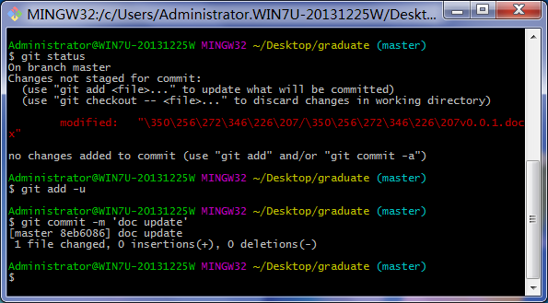

图3-1 通过git bash命令行提交更改

需要强调的是，git不仅能对文本数据提供同步，二进制文件（如pdf，doc）的同步也能从中获益，比如：软件开发的文档、参考文献等都可以使用git进行管理，类似于云存储技术。此外，git项目每次提交，都要求给出当次提交的有意义的描述信息，便于项目开发成员进行交流。git的这些特性使得github被称为“程序员的微信”。eclipse 4.6版本内置集成了对git的支持，导入项目时如果检测到git版本库（.git文件夹下的所有内容），可以提供可视化工具，简化git的使用。

文献[12]详细介绍了git的原理以及如何使用git shell命令行工具及git gui对个人及团队项目进行版本控制。

demo项目使用git进行版本控制，并将代码提交至github网站，访问demo项目的github url为：

https://github.com/yy550956983/graduate.git

可以在该网址检出项目、查看更新历史等。项目开发过程中主要使用github gui、git gui以及git的eclipse插件对位于两个不同机器中的项目版本进行同步。如图3-2所示，在计算机1中开发并提交至本地版本库，然后使用push操作将更改推至远端服务器，再到计算机2中执行pull操作拉出最新的版本并与本地版本进行合并。



图3-2 使用git进行项目远程同步操作

## 3.2项目构建工具——maven

项目构建工具一般约定了项目的结构，提供了对第三方依赖的管理，并对代码的编译、测试，项目的发布等特定项目生命周期的任务提供支持，大大简化了项目的构建工作。常用的构建工具包括maven和gradle。

典型的maven web项目约定结构如图3-3所示。通过src/main/java和src/main/test文件夹，可以轻易地将源码和测试代码分置在不同的文件夹中，分开管理。如果其下的包结构相同，那么包下的类的命名空间也相同，这样源类和测试类同属一个包，就能访问源类的包可见域，而其他包不能访问，从而既保护了封装，又避免了源代码和测试放在同一个文件夹下导致的管理不便。此外，在该目录结构中，webapp文件夹用于存放前端程序，target用于存放程序的生成内容，如编译好的.class文件、jar包、war包、文档等等。

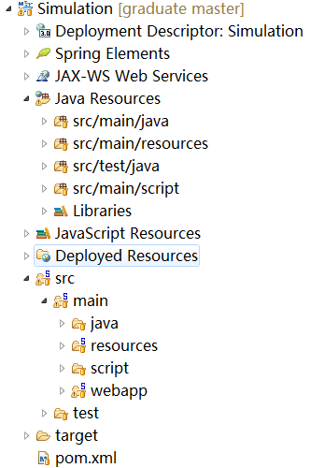

图3-3 典型的maven项目结构

maven通过pom.xml文件进行配置。项目坐标唯一定位了一个项目，通过坐标添加对某项目的依赖。maven将项目开发分为了很多个详细的阶段（如构建、开发、测试、发布等），maven插件通过作用于不同的阶段来完成对maven功能的拓展，同时，插件也通过坐标来进行定位。如代码3-1所示，通过groupId、artifactId和version三个元素组成的坐标，在pom.xml的dependencies标记下添加对apache math3项目（提供高等数学的算法包）的依赖：

代码3-1 maven添加对math的依赖

|  |
| --- |
| <dependency>  <groupId>org.apache.commons</groupId>  <artifactId>commons-math3</artifactId>  <version>3.5</version>  </dependency> |

通过使用maven的eclipse插件，在pom.xml发生变更时，插件可以自动检测到依赖的变化，并在底层调用maven调整程序的依赖项。流程如图3-4所示：



图3-4 maven依赖管理流程图

demo项目还依赖于两个maven插件：compiler插件和jetty插件。compiler插件指定了java代码的编译器，jetty插件在开发过程中内嵌对jetty容器的支持。详细配置参数表可以在可以在插件相关网站上查询。使用搜索引擎搜索maven xxx或maven xxx plugin 可以查询到第三方依赖项目的坐标以及配置方式。

代码3-2为maven设置了compiler插件，覆盖了maven默认使用的jdk 1.6编译器。代码3-3为maven添加了jetty插件支持，并添加了描述符文件webdefault.xml，前端文件目录src/main/webapp 以及项目的类路径target/classes。有了上述的配置，当使用插件命令jetty:run开启服务器的时候，可以确保类得到正确的编译、项目得到正确的构建，前端的页面也能够正确地被寻找到。

代码3-2 compiler插件配置：

|  |
| --- |
| <plugin>  <groupId>org.apache.maven.plugins</groupId>  <artifactId>maven-compiler-plugin</artifactId>  <version>3.6.0</version>  <configuration>  <source>1.8</source>  <target>1.8</target>  </configuration>  </plugin> |

代码3-3 jetty插件配置：

|  |
| --- |
| <plugin>  <groupId>org.eclipse.jetty</groupId>  <artifactId>jetty-maven-plugin</artifactId>  <version>9.2.10.v20150310</version>  <configuration>  <webApp>  <contextPath>/Simulation</contextPath>  <defaultsDescriptor>  **src/main/resources/webdefault.xml**  </defaultsDescriptor>  </webApp>  <webAppSourceDirectory>**src/main/webapp**  </webAppSourceDirectory>  <classesDirectory>**target/classes**</classesDirectory>  </configuration>  </plugin> |

除maven以外，gradle集成了maven、ant等项目的功能，并提供了脚本化的配置方式。gradle构建脚本使用了dsl（领域特化语言）的风格，简化了配置文件的编写方式。例如，常见的gradle配置文件build.gradle如代码3-4所示：

代码3-4 使用gradle作为构建工具

|  |
| --- |
| apply plugin: 'java' // 插件配置  apply plugin: 'jetty'  apply plugin: 'eclipse-wtp'  sourceCompatiability = 1.8 // jdk配置  targetCompatiability = 1.8  repositories{ // 仓库配置  mavenLocal() // 指定maven本地仓库  mavenCentral() // 指定maven中央仓库  }  dependencies{ // 依赖配置  compile 'org.apache.commons: commons-math3: 3.5'  }  jettyRun{ contextPath = 'Simulation'}// 服务器配置  eclipse{  wtp{  component{contextPath = 'Simulation'}  }  } |

可以看出，以上的配置比maven基于xml的配置方式更加的友好。由于gradle是groovy平台下的项目，上述配置文件符合groovy的语法，简洁明了。gradle是maven的可选替代构建工具，并且有相关的gradle eclipse插件可以使用。

demo项目使用maven作为构建工具，由于eclipse 4.6版本内置了对maven的支持，使用maven插件不需要额外的配置。文献[13]对maven的原理及使用作了深入细致的剖析。

## 3.3 后端架构

### 3.3.1新一代平台——java 8

java 8特指java se 8版本。是Oracle公司收购sun以后推出的首个java重要版本。其引入的最重要的java语言特性为lambda表达式，通过函数式接口和lambda表达式语法糖，创造性地为静态类型语言添加了对函数式编程的支持。此外，jdk 8提供了一组新的采用函数式风格的流式api。

如代码3-5所示，判断列表中所有的元素都大于0。其中，“n -> n>0”实现了内置的Predicate<T>接口（这里是Predicate<Double>），由编译器在内部将这一语法糖转化为该接口的匿名内部类的实现。语法比起之前版本的for循环和迭代器有了进一步的简化。

代码3-5 java8的流式api及lambda表达式支持

|  |
| --- |
| List<Integer> numbers=Arrays.asList(1,2,3);  numbers.stream().allMatch(n->n>0); // true |

demo项目主要完成了水轮机调速系统仿真程序的编制。可能熟悉c/c++开发环境的人会质疑java语言的性能问题，但是，随着jvm[14]（java virtual machine，java虚拟机）中JIT（即时编译）等最新编译技术的使用，java的执行速度已经可以和本地代码相媲美。关于这点在demo项目的程序编制中会有说明。

### 3.3.2 spring mvc和spring jdbc

关于spring框架的原理与使用业界已经有较为深入的了解。文献[9]介绍了spring框架的原理与使用。spring mvc是基于spring的web框架，采用了命令模式对前端的请求进行拦截、解析、处理及结果渲染。其基本原理如图3-5所示。



图3-5 spring mvc的原理

spring框架内置了对json和java bean互相转换的支持。为了利用这一特性，需要在pom.xml中添加对jackson包的依赖，并在spring web的配置文件dispatcher-servlet.xml中添加如下标记：

|  |
| --- |
| <context:component-scan base-package="hust.hx.action" />  <mvc:annotation-driven /> |

其中，第一句指明了控制器bean的搜索包路径，第二句表明了通过注解进行配置。假设有如图3-6所示的类及如代码3-6所示的控制器实现，

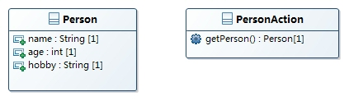

图3-6 简单的spring mvc控制器

代码3-6 spring mvc的控制器

|  |
| --- |
| @Controller  public class PersonAction {  **@ResponseBody** // json是默认的返回类型  @GetMapping(**path = "/get-person"**)  public Person getPerson() {  return new Person("hx", 25, "java");  }  } |

当完成上述配置，开启服务器并采用url：

[http://localhost:8080/Simulation/**get-person**.action](http://localhost:8080/Simulation/get-person.action)

访问该控制器时，spring框架会对结果进行转换得到与Person类对应的json，如下所示：

|  |
| --- |
| {"name":"hx", "age":25, "hobby":"java"} |

通过使用上述特性，demo项目在前端页面和控制器之间传输数据，并且避免了使用语法复杂和对调试不友好的页面脚本技术（如jsp），使代码具有简洁性和一致性。

eclipse以插件的形式对spring提供了支持，在eclipse ide中选择help -> install new software-> add，键入以下url：

http://dist.springsource.com/release/TOOLS/update/e4.6/

可以安装适用于eclipse 4.6版本的spring插件。

## 3.4 前端架构——jQuery与lodash

jQuery是目前最为流行的前端javascript框架。个人认为，可以把jQuery看作是处理dom的dsl，它封装并屏蔽了底层浏览器的差异，提供了对于dom的crud（Create Retrieve Update Delete）操作接口、事件处理机制、ajax调用、css操作、以及一些简化语言复杂性的api，结构清晰，使用方便。文献[15]对jQuery作了详细的阐述。

lodash是纯粹的javascript语言框架，提供了一组易用的api，处理诸如语言类型，数组、集合操作，字符串操作等功能，以及赋予javascript函数式编程的风格。可以在https://lodash.com上查看有关lodash的信息。使用lodash完成“集合中的所有数都大于0”的代码3-7：

代码3-7 lodash提供的函数式编程支持

|  |
| --- |
| var numbers = [1, 2, 3];  _.every(numbers, function(n) {return n > 0;}); // true |

上述代码同样比较简洁，当然，如果javascript引入了lambda表达式，还能进一步得到简化。简洁的代码通常就意味着更高的可读性。

## 3.5 前后端通讯格式——json

json（JavaScript Object Notation，javascript对象注记）是javascript语言的对象字面量表示法，可以表达具有一定层次结构的数据类型。由于动态弱类型的特性，javascript语言有良好的字面量表示方法，表3-2的对比表明，json在字面量的表示上有更大的灵活性，且受到语言类型系统的影响最小。

表3-2 javascript和java、groovy字面量的对应关系

|  |  |  |  |  |  |
| --- | --- | --- | --- | --- | --- |
| javascript类型 | javascript字面量 | java字面量 | | groovy字面量 | |
| 字面量 | 类型 | 字面量 | 类型 |
| Number | 1.0 | 1 | int | 1 | Integer |
| 1.0 | double | 1.0 | BigDecimal |
| String | "str" | "str" | String | 'str' | String |
| Boolean | true, false | | | | |
| Array | [1,2] | {1,2} | int[] | [1,2] | ArrayList |
| Object | {a:1,b:2} | 无 | | [a:1,b:2] | LinkedHashMap |

后端生成的遵循java bean规范的数据，可以通过spring的支持和json数据进行互相转换。文献[16, 17]说明了json数据在网络传输时的性能表现，json在大多数情况下可以满足前后端的数据交换需求。

groovy语言从api层面对json提供了支持。通过工具对象JsonSlurper和JsonOutput可以很容易地在json和groovy对象字面量之间进行互相转换。代码3-8完成了json字符串和groovy的LinkedHashMap之间的转换。

代码3-8 JsonTest.groovy

|  |
| --- |
| // 导入相应的工具类  import groovy.json.JsonOutput  import groovy.json.JsonSlurper  // json转换为groovy对象  def slurper = new JsonSlurper()  **def obj = slurper.parseText """**  **{"name":"hx","age":24,"hobby":"java"}"""**  assert obj.name == 'hx'  assert obj.age == 24  assert obj.hobby == 'java'  // groovy对象转换为json  def person = [name:'hx',age:24,hobby:'java']  **def out = new JsonOutput()**  **def personJson = out.toJson(person)**  assert personJson ==  '{"name":"hx","age":24,"hobby":"java"}' |

## 3.6 derby数据库和jetty服务器

derby数据库[18]是由java语言实现的基于文件系统进行组织的数据库，其特点是非常小巧，既可以作为数据库单独运行，也可以内嵌于程序中运行。derby数据库符合sql-92和jdbc 3.0标准。最为重要的是，derby和绝大多数托管于apache基金会的java项目一样，具有十分完善且详细的文档支持，且文档会随同derby的发布版本一同发布，derby的下载地址为：http://db.apache.org/derby/。

demo项目使用derby数据库存储程序相关数据。在项目开发过程中，计算机1属于便携式笔记本，由于配置方面的原因无法在上面部署重量级的商业数据库，然而得益于derby的小巧，可以克服上述不足，满足研究和软件开发中对于数据持久化的需求。

此外，eclipse的Database Development透视图（perspective）提供了一个便捷的数据库连接与交互gui，可以书写标准sql语句对数据库进行crud操作。

选择jetty作为服务器是基于和derby一样的考量。jetty是一个servlet容器，同样是基于纯java语言实现的，小巧易用，可以嵌入到程序中或单独作为服务器运行。与生产环境下使用的服务器（比如tomcat）相比，jetty显得更加轻量，灵活。同时，提供的拓展功能更少，不过，对于demo项目的研究性质与大多数非生产环境而言，功能已经足够使用了。

在大型项目开发当中，开发和部署选择不同的配置是常见的策略。像derby和jetty这样小巧的程序具有更加平缓的学习曲线，适合程序员在开发过程中单独使用，更加复杂的持久化需求可以交由专业人士进行，在项目后期再迁移到适用于生产环境的重量级工具进行测试、集成和部署。

maven使用插件jetty-maven-plugin对jetty提供了支持，使用maven命令:mvn jetty-run可以开启jetty内嵌服务器，默认监听8080端口上的请求。另外，可以配置jetty扫描资源文件的时间间隔，以迅速地将文件的变更反映到程序当中，和同样条件下运行的tomcat相比，jetty对改变更加灵敏，tomcat在变化频繁的时候有可能停止继续响应，需要重启服务器才能正确运行。

## 3.7 脚本与动态语言支持——groovy和python

groovy是jvm上的一种强大的、可选类型的、动态语言。groovy旨在像python和c/c++之间的关系那样成为java平台下的“粘合剂”。然而，groovy是一门独立的、完整的、成熟的语言。groovy代码可以作为脚本运行，也可以编译运行。groovy代码和java代码是二进制兼容的，也就是说，二者编译而来的.class文件是兼容的。正因为如此，二者相互调用无需额外操作，只要能在类路径下寻找到彼此即可——groovy代码可以和java代码无缝集成。

从语言层面来讲，groovy提供了很多很强大的特性。早在java 8以前，groovy已经通过闭包（closure）特性来支持函数式风格的编程；groovy特殊的函数调用语法和闭包的代理特性使其天然可以支持DSL（Domain-Specific Language，领域特定语言）的编写；元编程（meta-programming）的特性支持groovy动态地对类进行拓展；特质（trait）则提供了“胖接口”和混入（mixin）的特性。gradle（构建工具，https://gradle.org/）和grails（一站式的web应用解决方案http://www.grails.org/）是应用广泛的两个groovy平台下的项目。

eclipse下通过插件对groovy提供了支持。在eclipse ide中选择help > install new software > add，键入以下url：

http://dist.springsource.org/snapshot/GRECLIPSE/e4.6/

可以安装适用于eclipse 4.6版本的groovy插件。通过新建groovy class可以创建groovy类，通过快捷键shift+alt+x, g可以以脚本形式运行groovy程序。

在实际使用中，建议下载并安装groovy，在满足groovy要求的java版本正确安装的前提下，只需要解压zip压缩文件到特定文件夹（即安装目录），然后指定环境变量GROOVY_HOME并指向groovy安装目录，在path变量中添加%GROOVY_HOME%\bin，就能够在cmd命令行中通过groovyConsole命令进入groovy自带的控制台环境，实现repl（read-evalue-print loop，输入-执行-打印循环）风格的编程，以得到迅速的反馈、加深对groovy语言的理解。groovy控制台如图3-7所示，其中使用了groovy的函数式编程支持判断列表中的每一项均大于0。

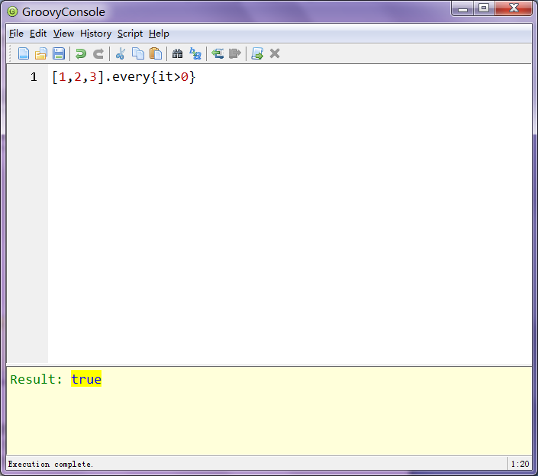

图3-7 groovy控制台实现repl

对于demo项目的“仿真”主题而言，对程序的执行速度有较高的要求，然而，groovy由于其内部实现机理，执行速度远远不及java（同样的问题也存在于python之中）。但是，groovy语言的动态特性以及对json的支持十分适合开发接口及上层驱动程序。在这种情况下，可以将对性能敏感的业务程序使用java编写，将对变化敏感的接口程序使用groovy编写。从而同时发挥静态类型严谨和动态语言灵活的优势。

# 4. 仿真原理及调速系统模型

前两个章节明确了开发工程应用软件所遵循的思想，并结合工程实际运用确立了一种实用性较高的java web软件开发架构，接下来需要研究计算机控制系统仿真的原理、算法及其程序实现方式。同时，水轮机调速系统的控制系统模型及仿真算法也是题中应有之义。

## 4.1控制系统仿真的原理

仿真活动的本质在于通过模型去模拟实际系统的表现。从历史发展来看[19]，仿真包括物理仿真和数字仿真。物理仿真借助物理模型对实物进行近似，至今仍应用于水轮机设计和制造之中，使用水轮机原型和相似理论去近似模拟实际水轮机的特性。数字仿真特指借助数学模型和数字计算机所进行的仿真。和物理仿真相比，数学模型的建立更加容易，开发周期较短，适应能力强。今天所说的仿真，大多数是指数字仿真。

仿真的步骤一般如图4-1所示：



图4-1 仿真的一般步骤

从仿真对象来看，仿真主要分为连续系统的仿真和离散系统的仿真。调速系统的仿真属于连续系统的仿真。

从仿真的时间标尺τ和实际时间标尺t的比例关系来看，仿真分为实时仿真（t/τ=1）和非实时仿真（t/τ≠1）。对调速系统的仿真当中，当应用于分析极值、验证调节规律、调节保证计算等对实时性要求不高的场合，可以采用非实时的仿真。实时仿真一般指有实物参与的仿真，这时候，仿真模型必须具有接收实际数据和发出计算数据的接口，还要等待实物的响应才能进行进一步的仿真，这种仿真适用于输入容易获取、仿真对象操作代价高昂的情况。

水轮机调节系统属于动力系统，这种系统的数学模型一般可以由一组微分方程来表征。根据经典的控制理论，描述系统的微分方程组、控制方框图和状态方程之间可以相互转化，但其物理本质是等价的。另外，由于迟滞、饱和等实际因素的存在，水轮机还存在一定的非线性结构。这些都是编制仿真程序时应该考虑到的因素。

对于系统的三种等效模型，由于转态方程在数学描述上的简单性，适合用来进行理论推导；方框图的形式适合用来进行模块化的开发；微分方程的形式适合用来构造算法。

### 4.1.1 离散相似法

设一线性定常系统的状态方程如下所示：

(4-1)

(4-2)

其方框图如图4-2所示：



图4-2 系统方框图

在连续时间下，式(4-1)可表述为：

(4-3)

式中A、B均为常系数矩阵。对上式进行拉普拉斯变换，得到：

(4-4)

以左乘上式两端，并作拉普拉斯反变换，可得：

(4-5)

其中为转移矩阵，且有：

(4-6)

同时，我们也可以使用左乘(4-3)式两端，整理后得到：

(4-7)

利用微分计算规则，可以将上式改写为：

(4-8)

上式两端同时积分并整理，可得：

(4-9)

比较(4-5)式及(4-9)式，可以得到：

(4-10)

由拉普拉斯反变换可知，上式中矩阵指数可以展开成级数的形式并定义为：

(4-11)

由上述(4-9)式可求得该线性定常系统的准确解，当不易求解时，可以通过式(4-11)求过渡矩阵的近似解。上式是在连续的条件下得到的，计算机无法处理连续的情况，因此要得到适合编制程序进行计算的算法，需要将原来的模型进行离散化处理，从而对实际的连续系统加以近似。

对于上述系统，当t=kT时，带入(4-9)可得：

(4-12)

当t=(k+1)T时，有：

(4-13)

由上述两式得到系统离散解的递推格式为：

(4-14)

当采用零阶保持器并且不进行补偿时，有：

(4-15)

上式带入(4-14)式可得：

(4-16)

令上式中，，可见，实际计算过程就是要根据系统的状态方程求解这两个系数、并进行迭代的过程。

### 4.1.2.数值积分法

离散相似法本质上是对微分进行离散化处理从而近似求解微分方程。从数值积分的思路出发，可以建立起一套新的求解方法。数值积分法本质上也属于离散相似法。

重写离散相似法中的系统如下：

(4-1)

(4-2)

由系统的结构可知：

(4-17)

对上述系统进行离散化处理，分别令t=kT和t=(k+1)T:

(4-18)

(4-19)

用(4-19)减去(4-18)式可得：

(4-20)

于是，对积分的不同近似算法就构成了系统不同的近似求解方法。从数值分析的知识可知，主要的近似方法有欧拉法、梯形法、龙格-库塔法、Adams法等。

当采用欧拉法时，使用零阶保持器，对偏差的离散处理为

(4-21)

上式带入(4-20)可得：

(4-22)

简记为：

(4-23)

由e(k)近似将上式带入(4-1)和(4-2)，可得：

(4-24)

(4-25)

上文从理论上考察了控制系统仿真的方法，然而，使用计算机编制程序进行计算还需要将上述理论转化为对机器友好的仿真算法。

## 4.2控制系统的仿真算法

在计算过程中，可以选取几个基本的模块作为标准，然后将其他的模块转化为这种基本模块，简化问题的求解。例如，对具有传递函数

的系统，可以拆分为一个积分环节和一个惯性环节相连的等效系统：

再分别对上述两个环节进行离散化处理。

在demo项目中，使用离散相似法[19]进行仿真计算。在这里，我们选取如下的两个模块作为基本模块：

|  |  |
| --- | --- |
|  |  |
| 图4-3 积分环节 | 图4-4 惯性环节 |

对于积分环节，其微分方程表述如下：

由公式(4-9)和(4-16)可以得到上述微分方程离散化后的系数：

可知，使用零阶保持器进行离散化，积分环节的差分方程为：

(4-26)

同理可得，对于惯性环节，其微分方程和离散化的差分方程分别为：

(4-27)

应当注意到，当采取零阶保持器进行离散化时，所得到的差分方程是“无后效性”的，也就是说，k+1时刻的输出仅和k时刻的状态和输入有关，这为编程带来了便利，但是必须指出，系统模块越多，需要加入的保持器就越多，计算的精度也就越低。

利用上述模块化、系统等效转换的思路，可以得到基本的仿真流程如图所示：



图4-5 基本仿真流程

## 4.3控制系统仿真程序的实现

依照4.2节的流程和算法，可以利用任何一种高级语言编制程序进行仿真计算。但是，针对每个系统都编制特定的程序，从实现上来讲会造成大量的重复代码，既不利于阅读也容易出错，从而难以进行测试、调试和改进。从第一章的讨论可知，重复的代码是每个程序可以加以优化的地方。

采用离散相似法进行仿真计算时，复杂的系统最终都转化为了由一个个较小模块组成的简单系统。显然，针对单一复杂系统的过程化程序可以通过模块化封装的思路，“分治”地改造成可以进行复用的针对一组类似系统的通用型程序。这正是simulink仿真程序成功的原因之一。java对于面向对象的开发范式提供了良好的支持，在这类编程语言中，如何较好地对仿真程序进行封装，已经有较多的探讨。

文献[19]采用了一种基于c语言的模块化程序的开发方法。但是，c语言不支持类等高级编程模型，虽然使用结构体和操作结构体的一组函数，可以有效地模拟类对数据和行为的封装，但是其可读性、api易用性和对内存管理的要求等问题的都会给开发带来较大的难度。该文献虽然提出了面向对象的模块结构，但是将底层的运算逻辑和仿真模块的视图界面信息封装在一处，不符合面向对象编程的“单一职责原则”，更不会产生“易读易懂”的代码。另外，可能是出于商业的考虑，作者对面向对象下的仿真算法如何实现，并没有做过多的讨论。

simulink则采用后缀为.mdl的文件统一记录模块的参数和渲染的信息，在仿真时采取解析该模型文件的方法，将绘制的信息渲染到用户视图上，将仿真信息载入到模型之中进行仿真计算，从而将可视化的模型界面和计算逻辑分开处理，满足了“单一职责原则”“职责分离”的要求。采用simulink建立如图4-6所示的仿真模型，在matlab工作空间中会生成后缀为.mdl文件，采用文本编辑器打开可以看到如代码4-1所示的片段。文献[20]使用simulink实现了对水轮机组的模块化建模与仿真。

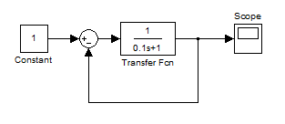

图4-6 简单的simulink惯性环节

代码4-1 图所示模型生成的.mdl文件片段

|  |
| --- |
| Block {  **BlockType Constant**  **Name "Constant"**  Position [150, 100, 180, 130]  }  Block {  **BlockType Scope**  **Name "Scope"**  **Ports [1]**  Position [385, 99, 415, 131]  NamePlacement "alternate"  Location [270, 365, 594, 604]  Open off  NumInputPorts "1"  List {  ListType AxesTitles  axes1 "%<SignalLabel>"  }  SaveToWorkspace on  SaveName "inertia_out"  DataFormat "Array"  LimitDataPoints off  }  Block {  **BlockType Sum**  **Name "Sum"**  Ports [2, 1]  Position [215, 105, 235, 125]  ShowName off  IconShape "round"  Inputs "|+-"  InputSameDT off  OutDataTypeMode "Inherit via internal rule"  SaturateOnIntegerOverflow off  }  Block {  **BlockType TransferFcn**  **Name "Transfer Fcn"**  Position [260, 97, 320, 133]  Denominator "[0.1 1]"  } |

由于simulink出色的封装和简单的使用接口，出现了一些基于simulink的仿真程序[21-23]。这些程序为了兼顾业务开发的简便和用户界面的美观，采用了其他平台（如java、 C#、visual basic等）调用simulink的方式。首先，这种方式不可避免地会降低程序的性能。在本文所使用的计算机1上，由于硬件资源的限制，使用java调用matlab核心的方式编写的程序，其启动速度与调用、返回结果的速度几乎到了无法忍受的程度。其次，这种方式的可移植性不好，开发出来的程序加入了对matlab核心程序的依赖，matlab核心不是开源的，而且没有对应的其他语言的实现版本。因而采用这种思路开发的程序难以部署和移植。仅仅为了用户界面的美观就作出上述妥协是不可取的，直接基于matlab开发GUI程序，或者开发新的simulink插件包，是更好的方法。

综合上述考量，demo项目探索了如何使用面向对象的方法，从底层开始建立起一个支持可视化建模的仿真系统。

## 4.4 仿真程序的约束

从程序开发的客观要求上来看，除了遵循面向对象开发的基本原则以外，仿真程序应当满足以下约束：

（1）对功能的约束。为了支撑水轮机调速系统仿真的上层功能，需要提供足够的仿真基础模块，如表4-1所示。

表4-1 仿真程序的基础模块

|  |  |  |
| --- | --- | --- |
| 模块类型 | 说明 | 举例 |
| 信号源（Source） | 提供标准输入和随机输入的模块及接口 | 阶跃信号源，斜坡信号源 |
| 线性控制（Linear Controller）模块 | 典型的控制模块 | 积分环节，放大器，惯性环节，分式型传函 |
| 非线性控制模块 | 典型的非线性环节 | 迟滞环节，死区环节 |
| 联结（joint）模块 | 联结其他模块的模块 | 加法器，乘法器 |
| 记录模块 | 记录数据 | 示波器 |
| 自定义模块 | 用户自定义模块的行为，输入和输出 |  |
| 开关模块 | 按时间对某模块的输入输出进行控制。 | 定时开启开关，定时关闭开关 |

（2）对易用性的约束。程序应当有一组易用的用户接口，包括面向仿真模块拓展的程序员接口和面向最终用户的图形界面接口；

（3）对精度的约束。和simulink仿真结果相对比，计算结果应具备合理的精度，如最大误差不超过5%；

（4）对性能的约束。程序的计算部分应当足够快速，这一约束可以具体描述为“对于具有水轮机调速系统规模的一类系统，应当在200ms内完成时长为300s，步长为0.01s的仿真计算”。

其中，约束（1）为主要约束，是开发过程中需要优先满足的，它直接关系到软件的主要功能是否实现；约束（2）是十分重要的约束，接口对程序员友好意味着更好的可读性和可拓展性，不可读的代码基本是不可拓展的；约束（3）是评价功能实现正确性的约束，相当于软件的测试标准；约束（4）是对程序进一步的要求，在开发过程中可以先暂时不予考虑，而在代码性能调优的时候再加以满足，当然，结构良好的代码通常具有不错的性能。

在开发的过程中，demo项目采用和simulink相类似的模式对程序的结构进行组织。在开发方法上，使用敏捷的groovy语言，采取一种快速原型的开发方法，首先就着重实现程序的核心仿真计算功能，然后通过反复迭代与重构，使用java实现其中对性能要求较高的部分，再逐步地添加其他辅助功能。在迭代过程中可以看出，采用文件（.mdl文件或本文采用的文件）进行外部化配置不是实现上的“偶然抉择”，而是重构的“必然结果”。

## 4.4水轮机调速系统模型

水轮机调速系统可以使用控制模型进行描述。其主要结构如图4-7所示。完整的调速系统包括引水系统，调速器，执行机构（接力器），水轮发电机组。遵循面向对象的思考方式，应对上述环节分别采用相应的模型，单独进行描述。

图4-7 调速系统结构

文献[24]给出了一种微机调速器的线性模型。

压力引水系统：



图4-8 压力引水系统模型

执行机构经过简化处理，可以近似看成一个惯性系统：



图4-9 一阶惯性系统

引水系统及水轮机系统模型：



图4-10 引水系统及水轮机模型

发电机及负载模型：



图4-11 发电机及其负载

最终得出在稳定工况点附近，水轮机调节系统的线性化数学模型如图4-12所示。

图4-12 调速系统线性化模型

需要注意的是，上述线性化模型在水轮机运行与额定工况附近时能获得较高的精度，但不适用于大波动过程下的水轮机暂态运行仿真。要进行大波动过程下的暂态仿真，还需要在上述模型的基础上，引入更加精确的模型模型。考虑到工作量和时间的限制，以及实现上的简便，demo项目仅考虑上述的线性化模型。对于更加复杂的业务需求，如考虑水轮机的非线性因素等，可以通过对仿真程序进行拓展来满足。

## 4.5 本章小结

本章讨论了构筑水轮机仿真程序所必须的基础设施：控制系统仿真算法和调速系统的数学模型。

在仿真算法中，着重讨论了使用零阶保持器的离散相似法。该算法的优点在于递推公式形式简单，容易使用程序语言实现。缺点在于保持器数量越多，算法的精度越低。针对以上特点，可以很方便的使用该算法实现初期的原型开发，在需要确保精度的场景中，再考虑使用数值积分方法中更为精确的龙格-库塔法等方法。

本章提出了快速迭代的“敏捷”方法运用到工程领域软件的开发思路。探讨了这一过程的可能性和方法论。在带有研究性质的项目之中，对需求的理解不是一成不变、一蹴而就的，对研究对象的了解是不断变化、日趋成熟的。我们的编程方法也要能够敏捷地应对研究过程中的持续变化，这正是可以使用迭代方法的基础所在。

敏捷过程提倡的四个核心原则，也就是著名的敏捷宣言：

（1）个人和交互高于过程和工具；

（2）工作软件高于详细的文档；

（3）与客户合作高于合同谈判；

（4）对变更及时做出反应高于遵循计划。

遵循上述原则，有助于将开发的注意力集中在最终的产品上。然而，正如文献指出的，敏捷过程是一个需要勇气的过程，其提倡的“交流”“合作”“拥抱变化”等价值观不仅需要个人具有创新的勇气，同时需要团队具有坚定不移贯彻“敏捷精神”的勇气。

本章还给出了用于水轮机调速系统仿真的线性化的数学模型。下一章中将探讨如何运用前述思想、方法，使用基于java平台的技术实现仿真程序。

# 5. 程序原型及快速迭代开发

敏捷方法的关键在于迅速得到可以运行的软件，以不断地得到程序的反馈信息，进而不断地推进和完善程序。为此，可以从原型出发，通过对原型的迭代，在每次迭代周期中增量型地引入新的特性。在开发过程中，仅保留刚好满足需要、对客户有商业价值的文档。对于demo项目而言，可以先采用过程化的脚本实现简单的仿真模型，再重构为面向对象的实现，并不断加入新的功能和特性，最终得到完整的程序。

## 5.1 第0次迭代——groovy实现

首先，采用最简单的惯性环节和阶跃电源组成的开环系统，系统的方框图和程序的计算流程分别如图5-1、图5-2所示。

|  |  |
| --- | --- |
|  |  |
| 图5-1 简单的惯性环节 | 图5-2 程序计算流程 |

由公式（4-27），采用离散相似法离散化后的模型为：

式中，T为仿真步长。仿真程序如代码5-1所示

代码5-1 惯性环节仿真计算inertiaTest.groovy

|  |
| --- |
| def start=System.currentTimeMillis()  def dt=0.01 //仿真间隔  def totalTime=10 //seconds  def e=Math.E;  def n=totalTime/dt  def time=[] //仿真时间  def u=[] // 阶跃输入  (0..<n).each{k->  time+=k*dt  u+=1.0  }  def K=1.0 //惯性环节1/(1+0.1*s)  def T=0.1  def out=[]  out[0]=0  def c1=e**(-dt/T)  def c2=K*(1-e**(-dt/T))  (1..<n).each{k->  //迭代  double d= c1*out[k-1]+c2*u[k]  out+=d  }  def end=System.currentTimeMillis()  println "it costs ${end-start} ms"  println out[1..<10] // 输出结果打印，后文中省略  def pw=new PrintWriter('D:\\out.txt')  (0..<n).each{k->  pw.println("${time[k]} ${out[k]}")  }  pw.flush()  pw.close() |

程序的输出如图5-3所示。值得注意的是，上述程序运行耗时为199ms，在第二次及之后的运行中消耗的时间保持在25ms左右，这是因为groovy控制台编译并缓存了该脚本的.class文件，使得性能得到了提升。另外，上述程序运行在计算机1上，在计算机2上进行相同的试验时，耗时为3ms左右，这是二者硬件配置的差异带来的性能差异。

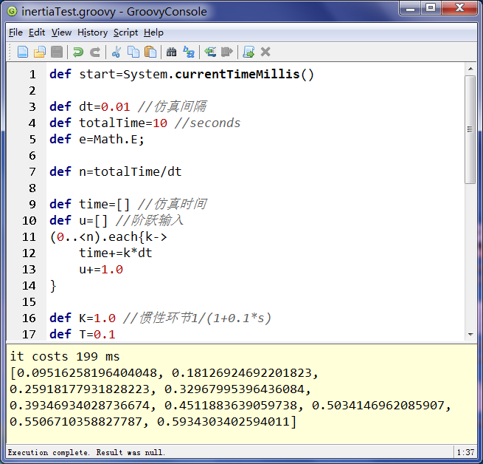

图5-3 程序输出

程序输出打印到文本文件中如图5-4所示。

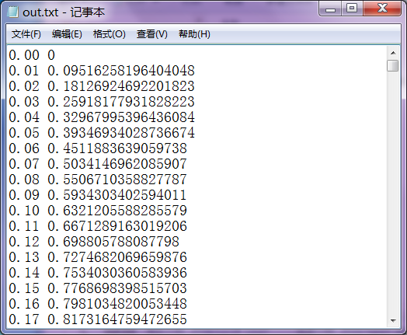

图5-4 文本输出

下面需要验证上述计算的正确性。如同4.3节所述，采用和simulink的仿真结果进行对比的方式来验证程序的正确性。建立simulink模型如图所示。

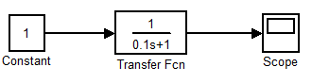

图5-5 simulink惯性环节模型

上述仿真采用和groovy程序相同的配置，在simulink的Simulation菜单下配置即可，simulink默认使用ode3算法，在试验过程中始终采用这一默认的配置。 同时，设置Scope将仿真结果以矩阵的形式保存在工作空间中，在图所示的配置下，输出为<1001×2 double>类型的矩阵，命名为inertiaOut。

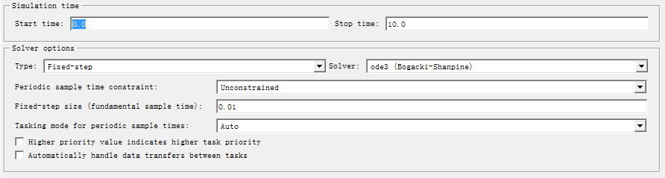

图5-6 simulink仿真配置

编写如代码5-2所示的matlab函数，读取保存在路径“D:\\out.txt”下的仿真计算结果，并绘制图形对仿真的结果进行对比。例如，在本例中使用compare(inertiaOut)得到如图5-7所示的曲线图。

代码5-2 绘制曲线仿真结果进行对比的函数

|  |
| --- |
| function compare(a)  out=importdata('D:\\out.txt');  plot(a(:,1),a(:,2),'red -',out(:,1),out(:,2),'blue --');  end |

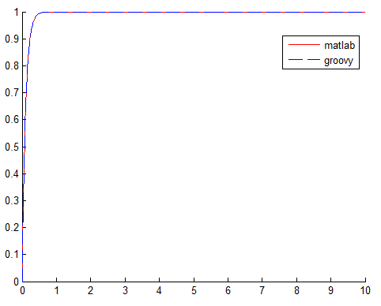

图5-7 T=0.01s仿真结果对比

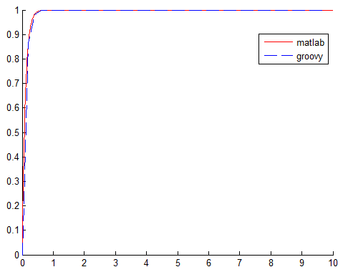

图5-8 T=0.2s时的仿真结果对比

可以看出，当仿真步长增大10倍、并且是时间常数的2倍时，仿真精度有所下降。

现在，我们已经有了程序的第一个版本。虽然采用的模型十分简单，仿真的过程式代码也无法被复用，但至少，我们实实在在看到了程序运行的结果。这多少能给我们一些信心。接下来，在我们进一步丰富这个简单的程序之前，先来看一下它的java版本，观察一下两种语言的异同。

## 5.2 第0次迭代——java实现

上个小节中的仿真程序的java版本如代码5-3所示。这段代码完成了和代码5-2完全相同的功能，其主体为方法simulate。

代码5-3 仿真程序的java版本

|  |
| --- |
| public class InertiaTest {  private static double[] time;  private static double[] out;  public static void main(String[] args) {  **TestUtil.timeIt**(() -> simulate()); // 计时  TestUtil.printFirst(out, 10);  **PrintUtil.print**(w -> { // 打印结果到“D:\\out.txt”  for (int i = 0; i < time.length; ++i) {  w.println(String.format("%f %f",  time[i], out[i]));  }  });  }  private static void simulate() {  double dt = 0.01; // 仿真配置  double totalTime = 10; //seconds  int n = (int) (totalTime / dt);  time = new double[n]; // 输入配置  double[] in = new double[n];  for (int i = 0; i < n; ++i) {  time[i] = i * dt;  in[i] = 1.0;  }  double K = 1.0; // 参数配置  double T = 1.0;  out = new double[n];  out[0] = 0;  double c1 = Math.pow(Math.E , -dt/T); // 缓存系数  double c2 = K * (1 - c1);  for (int k = 1; k < n; ++k) { // 迭代仿真  out[k] = c1 * out[k - 1] + c2 * in[k];  }  }  } |

这里我们可以直观的感受到，尽管有动、静态类型的差别，java和groovy的语法十分接近；groovy代码更加简洁，编写起来更加容易，java代码占用了更多的行数，其中，还依赖了两个辅助方法（TestUtil、PrintUtil中的静态方法）。但是，既然groovy更加简洁优雅，为什么demo项目的主体还是要使用java而不是groovy呢？

如3.7节中讨论的，java的强类型更加严谨，能够有效的借助编译器的能力在编译而不是运行时就找出绝大多数和类型相关的错误。而动态语言（如javascript、python、groovy）在多数情况下直到运行时才会抛出错误提醒你代码某处弄错了类型，甚至有时会抛出含义模糊、难以调试的错误。从开发的经验也可以看出，如果使用groovy来开发底层业务的模型，长时间的接触动态类型会使开发者迷失在“类型灾”之中。所以，使用类似的语言进行原型、脚本等规模较小的程序的开发，能更好地发挥其优势。

此外，从如图5-9所示的运行结果来看，java代码仿真10s的耗时小于1ms，可见二者的性能差异十分明显。值得一提的是，把仿真时长从10s调整至300s到1000s，程序运行时间最大不超过10ms。当然，显而易见的，仿真的一系列算法本身的复杂度采用大O标记可以表示为O(n)，模型再复杂，其复杂度只和迭代总步长相关，因此复杂度基本保持不变。后文的试验还会再讨论到程序的性能问题。但是，程序的性能优化一般放在开发的最后阶段，在开发过程中，不用太过关注。实践表明，遵循良好的编程原则首先就有助于确保获得较好的性能。

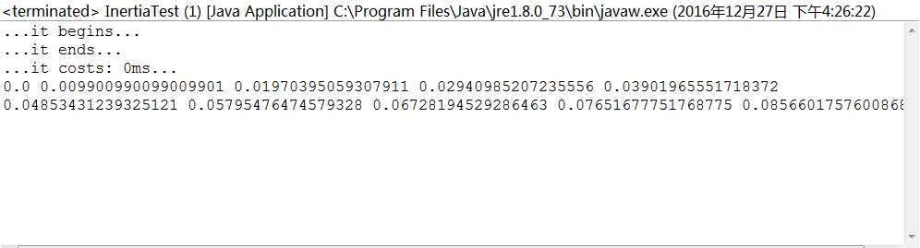

图5-9 java版本的运行结果

对于功能明确的代码，有必要使用函数的手段进行“模块化”的封装。借助现代ide的功能，封装极大提高了代码的可读性。本小节中的TestUtil.timeIt()方法和PrintUtil.printTo()方法都运用了到了语言的“闭包”特性。其实现如下所示。

代码5-4 辅助计时函数timeIt，使用java实现

|  |
| --- |
| public static void timeIt(Container container) {  print("...it begins...");  long start = System.currentTimeMillis();  long end;  try {  **container.process();**  end = System.currentTimeMillis();  } catch (Exception e) {  print("error occured: " + e.getMessage());  return;  }  print("...it ends...");  long cost = (end - start);  print("...it costs: " + cost + "ms...");  }  @FunctionalInterface  public static interface **Container** {  void process();  } |

代码5-5 辅助打印函数printTo，使用groovy实现

|  |
| --- |
| class PrintUtil {  static def path='C:\\out.txt'  static def printTo(path,Printer p){  def pw=new PrintWriter(path)  **p.print(pw)**  pw.flush()  pw.close()  }  static def print(Printer p){  printTo(path,p)  }  }  @FunctionalInterface  interface **Printer**{  void print(PrintWriter pw)  } |

从敏捷开发的思想出发，上述代码并不是事先计划的产物：文档和设计都不会事先告诉开发人员有这么一段代码。这段代码应该是在实现用户故事的过程中，不断遇到类似的逻辑，于是提炼并重构得到的通用“模块”。事实上，代码5-4源于计量程序运行时间的一个简单但又不断重复的代码片段，代码5-5则是demo项目开发过程中可以预计的将会不断出现的一段代码。两段代码都用于测试阶段。如果需要通过“复制粘贴”复用代码的地方，在“重复”把事情弄得更糟糕之前，不如先考虑一下类似上面的“静态全局功能函数”。

## 5.3 已经完成了？

有的观点认为，我们可以止步于“第0次迭代”，因为所有功能都已经完成了，没有再往下走的必要。如果需求改变，大不了打上补丁。这种观点的思维止步于过程式的代码，其适用范围同样止步于小型、一次性、用完就丢掉的程序。

那么问题在哪里呢？“第0次迭代”不具备“敏捷性”，模型的改变、仿真过程的改变等都要求修改源代码，因此对很多变化都不是封闭的；又由于不能添加新的模型、算法等问题，所以对拓展而言也不是“开放”的。这样的代码规模越大，越难测试。更重要的是，这要的代码不可读，代码中随处可见的“魔幻数”和随意命名的变量，经过很久以后，即使作者自己，也会忘记了创作的初衷，从而无法继续维护自己的作品。

诚然，还有注释可以帮助他。但是实践告诉我们，过多和过少的注释都将是问题所在[25]，良好的程序应具备“自解释性”：通过良好的命名和模块划分使程序脉络清晰。抛开维护注释带来的工作量不谈，注释可能仅仅告诉读者：老兄，注意这，打了斜杠和星号的这部分，这里可能会出问题！

当然，这种“一次性代码”也有它的使用场景，并且这种形式的代码在本文前台GUI程序开发过程中得到了运用。由于历史的原因，不同的操作系统底层使用c语言实现并提供c语言的api供程序员使用，但是如果任何任务都必须接触底层，难免是一件枯燥乏味的事情。python语言和java一样，简化并统一了这一过程。但是，python比java更进一步，提供了更为简便的api。这是巨大的进步。使用python编写可以跨平台运行的任务脚本，是一种愉悦的体验。6.4节对脚本代码进行了更多的探讨。

“过早的止步”体现出不严谨的态度和对编程语言理解上的谬误。对于java而言，jvm就如同一台精准的机器，使用它的人相当于这台机器的操作员，只有操作得当，机器才能运转良好。这是个大的话题。和java相关的文献以及介绍面向对象、软件工程的书籍探讨了如何正确、优雅地编写程序。

下面，是时候迈出迭代开发的第一步了，为了说明开发的思路，最初的几步都会迈得足够小。

## 5.4 第一次迭代

考虑给“最初的模型”（如图）加入一个新的环节，如图5-10所示。



图5-10 第一步迭代的模型

由公式（4-27），采用离散相似法离散化后的模型为：

其中，T为仿真步长。这里，我们取，。

从模型可以知道，引入一个新的模块（积分环节），就需要增加一个新的变量来进行计算。可以看出，虽然模型结构上的顺序为：电源——惯性环节——积分环节，但是由于离散模型是“无后效性的”，并没有给计算添加新的限制。也就是说，计算过程中先计算还是都是可行的。

代码5-6的变化仅仅是添加了一个新的配置和计算过程。具体的仿真程序代码可以参考demo项目的simple_serial.groovy。

代码5-6 添加积分环节后新增的代码片段

|  |
| --- |
| def ty=0.5 // 配置  ......  def x2=[] // 初始化  x2[0]=0  def c2=2*dt  ......  (1..n).each{k-> // 迭代  ......  x2[k]=(x2[k-1]+c2*x1[k-1]).trunc(4)  }  ...... |

与simulink仿真对比的结果如图5-11所示：

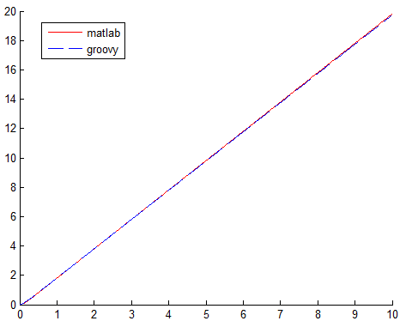

图5-11 简单串连环节的仿真结果

## 5.5 第二次迭代

这个小节中我们再次前进一小步，将“第一次迭代”中的模型闭环，就得到如图所示的模型。



图5-12 简单的闭环模型

依旧采用离散相似法，结合公式（4-27），得到离散化的模型为：

其中，T为仿真步长。这里，我们同样取，。

由模型可知，引入一个求和模块之后，对算法产生了较大的影响，这体现在对计算过程引入了新的限制。在迭代的过程中，欲求，须先求，而欲求，需要知道，这相当于对求解顺序施加了限制，计算顺序要严格遵循上述计算公式，从电源出发，遍历所有的仿真块。由此可知，加入某些模块对迭代时的会对算法产生影响，在开发通用的仿真程序时，必须考虑到这一点。尽管存在上述的影响，代码的变化足够小，因为我们的步伐也足够小。

代码5-7 闭环后新增的代码片段

|  |
| --- |
| ...  def err=[] // 误差  ...  def c11=e**(-10*T) // buffered coefficient  def c12=1-e**(-10*T)  def c21=2*T  (1..n).each{k ->  err[k]=u[k]-x2[k-1] // iteration  x1[k]=c11*x1[k-1]+c12*err[k]  x2[k]=x2[k-1]+c21*x1[k-1]  y[k]=x2[k] // save output  }  ... |

与simulink仿真对比的结果如图5-13所示。可以看出，仿真结果有比较高的精度，通过对数据比较可知计算结果精确到小数点后第二位。

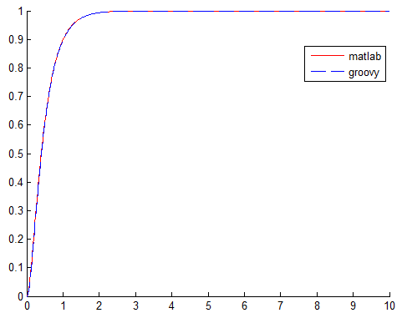

图5-13 简单闭环系统的仿真结果

## 5.6 是时候模块化了

连续三个系统的仿真程序编制，已经可以让我们“嗅到”重复的味道了。如同反复被指出的，重复意味着可以被重构。前面代码中的省略的部分，都是可以封装模板代码；而不同的代码，也可以抽出共性用“类模板”来建模；剩下的看似没有共同点的代码，可以通过一些编程手段来刻画。不断地重构，直到重复被尽可能地消除掉。

这一个小节依旧以5.1节中最为简单的系统为例。从物理结构来看，这个系统包括三个部分：输出源（Source）、惯性块（Inertia Block）和这两者之间的连接线（Line）。从发生的物理过程来看，输出源驱动惯性块运动并发生状态变化。从数据的角度来看，输出源的数据变化规律是已知的，其输出通过连接线传到惯性环节，惯性环节就像一个黑箱转换器，将输入进行转化后输出。



图5-14 简单的惯性环节

从上面的描述中，我们提炼出了Source、Block、Line三个基本模型，就像面向对象分析中那样。但是我们显然比这做得更多，因为我们已经有了前面的三次尝试，所以，得到上面的结论更加自然。使用类进行建模。类图如图5-15所示，Config用以描述一次仿真的参数设置，块儿StepSource和Inertia分别代表阶跃电源和惯性环节，Line用以连接两个块，Simulation作为上层驱动协调各个类的对象进行仿真计算。

仿真程序如代码5-8所示。这段程序依旧很简洁，但是和过程化的程序相比，已经显得颇为复杂，而且还有几个明显的缺陷：

（1）程序依旧不能复用。Line类中的start和end对next方法做了假定，Simulation类没有普适性；

（2）程序显得松散而不严谨。当两个类具有相同的方法签名时，像groovy这样的语言认定两个类具有相同的接口，但是这个约定降低了可读性，且不同类型的模块接口并不是完全一致的，仿真算法与模块的类型相关。

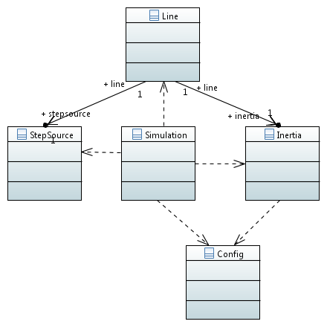

图5-15 程序类图

代码5-8 模块化的仿真程序

|  |
| --- |
| class Config{ // 仿真配置  double T=0.01  double totalTime=10  int n=totalTime/T  double currentTime=0.0  int i=0  void next(){  ++i  currentTime+=T  }  }  class Inertia{ // 惯性环节  Config config  def e=Math.E  double k=1  double t=0.1  double out=0.0 //initial value  double c1  double c2  def init(){  c1=e**(-config.T/t)  c2=k*(1-e**(-config.T/t))  }  double next(double input){  out=c1*out+c2*input  return out  }  }  class Line{ // 连接线  def start  def end    void next(){  end.next(start.next())  }  }  class StepSource{ // 阶跃源  double next(){  return 1.0  }  }  class Simulation{  def simulate(){  def config=new Config() //仿真配置  def source=new StepSource() //元件设置  def inertia=new Inertia()  inertia.config=config  inertia.init()  def line1=new Line() // 连接设置  line1.start=source  line1.end=inertia  def y=[]  y[0]=inertia.out  (1..config.n).each{ //仿真迭代  config.next()  line1.next()  y[it]=inertia.out  }  return y  }  }  def simu=new Simulation()  def out=simu.simulate()  println out[0..10] |

我们可以进行重构，使用继承体系和外部化配置来改善程序结构，使用强类型和接口来明确程序边界。有人指出，可以利用groovy的可选类型来提供强类型的限制，但是，编程经验告诉我们，强弱类型联合起来使用，更加让人迷惑，哪里使用强类型，哪里使用弱类型都会让人纠结不已。项目的规模愈大，类型的问题愈加明显。还是将可选类型的特性作为对java兼容的手段，而把建模交给java来完成吧。从这里开始，我们将不再使用groovy建模，但是从后文可以看到，groovy还有其他的用途。

如前所述，上述程序还存在不足，但是它实现了基本的模块，并且强调了仿真中的核心步骤。下个小节将引入类层次结构来进行建模。

## 5.7 类层次结构

在前面的代码中，阶跃电源可以抽象为电源模型，它为系统提供能量，同时也是计算的出发点；惯性环节可以抽象为控制块，它接受输入环节（可能是电源、连接点或其他控制块）提供的能量，并进行转化，得到新的输出。以上的描述可以作为我们改进程序的出发点。改善后的程序结构如图5-16所示。

可以看出，结构的主要部分包括了一组接口，其根接口为类Block（块），其下继承有ControlBlock（控制块）和Source（源）。ControlBlock下继承有两个标记接口：LinearBlock（线性控制块）和NonlinearBlock（非线性控制块）。

程序中几个主要类的CRC（Classes, Responsibilities, Collaborations，类-职责-协作）卡如表5-1至5-4所示。CRC卡描述了类完成的功能，以及为了完成功能，他的协作者类所提供的功能。

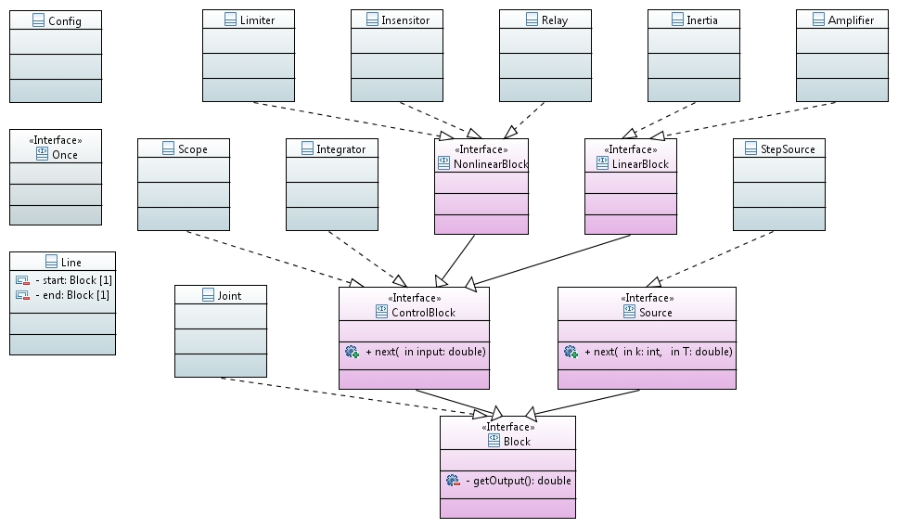

图5-16 程序的继承结构

表5-1 Block的CRC卡

|  |  |
| --- | --- |
| 仿真块 | |
| 建模的基本模块 |  |

表5-2 Line的CRC卡

|  |  |
| --- | --- |
| 连接线 | |
| 记录系统结构 | 仿真块 |
| 传递start块的输出，并促使end块的转态发生改变 | 仿真块 |

表5-3 Joint的CRC卡

|  |  |
| --- | --- |
| 连接点 | |
| 记录系统结构 |  |
| 汇聚多个输入 | 连接线 |

表5-4 Simulation的CRC卡

|  |  |
| --- | --- |
| 仿真 | |
| 进行一次仿真计算 | 连接线、连接点、仿真块 |

如图5-16所示，通过引入继承结构，程序显得更加复杂，但我们得到了下述好处：最重要的，程序可以被复用；消除了重复，使程序结构更加清晰，进而使代码容易阅读；程序拓展更加容易，只需要添加新的实现类即可新增功能。通过结合继承结构和CRC卡，可以迅速弄清程序的结构。因而，将这些图表制品加入到文档之中，可以使系统更好维护。敏捷开发提倡只留下“刚好够用”的文档，并勇敢地剔除过时的文档，这样减少了文档的维护成本，并且避免过度开发文档所耗费的不必要的精力。

综观软件工程的发展过程，随着敏捷方法的提出，文档所扮演的角色越来越淡出软件设计的舞台。Martin Fowler也在其著作中一再透露[26]，文档制品更多的应该被视为一种沟通交流和解释说明的存在。在敏捷方法中，提倡和客户及用户进行面对面的交流，提倡发挥人的主观创造力，以尽快得到可以运行的软件。敏捷开发实践则更多的指出[27]，使用简单的“用户故事卡片”和说明剩余工作量的“燃尽图”等简单工具，为畅通的交流提供辅助。即便如此，敏捷也并非抵制文档、提倡“无文档”，而是只保留适当的、最低限度的、有用的文档。

从实现角度看，由于引入了继承，在计算中，需要集中进行类型判断，并正确造型。这主要体现在Line类的改变上，其关键的方法如下：

代码5-9 Line类的java实现

|  |
| --- |
| public class Line {  final Block start;  final Block end;  public Line(Block start, Block end) {  super();  this.start = start;  this.end = end;  }  void push(int k, double T) {  if (start instanceof Source) {  ((Source) start).next(k, T);  } else if (end instanceof ControlBlock) {  ((ControlBlock) end).next(start.getOutput());  }  }  } |

从代码中可以看出，Line类记录了其连接的两个模块，并推动它们的状态发生改变（通过正确造型并委托给相关的仿真模块）。其关键方法push()使用了当前计算步数k和时间间隔T作为参数。值得注意的是，当start模块为电源时，Line通知电源改变至下一状态；当end为控制块时，Line通知控制块改变至下一状态。其他情况下，调用push方法都不会使模块状态发生改变。比如，end为连接点时，仅仅读取start的输出，而不会调用其next方法。这保证计算正确地进行。

类型转换的代码多少有些丑陋，但是好在他们有了一个归宿，不至于分散在程序的各处，在它们造成问题（如测试失败）时，我们可以集中处理。这个小节在系统中引入了继承结构，下个小节将使用一个例子说明其应用。

## 5.8 仿真实例：ExciterTest

采用文献[18]中的励磁系统模型，如图5-17所示。模型中的各个模块对应在代码中的变量名也已经标出（如step模块在代码中的变量名stepSource）。

可以发现，程序特点在于对象和对象之间的信息传递，通过各个对象的配合完成仿真。可以注意到，依照从l1到l10的顺序调用push方法符合5.4节中关于计算顺序的讨论。

图5-17 励磁系统模型

代码5-10 励磁系统阶跃响应仿真，仿真时长10s

|  |
| --- |
| public class ExciterTest {  public static void main(String[] args) {  Config config = new Config();  Source stepSource = new StepSource();  Joint **j1** = new Joint();  Block **b1** = new Inertia().config(40, 0.1);  Block **b2** = new Limiter(30);  Joint **j2** = new Joint();  Block **b3** = new Inertia().config(-20, -10);  Block **b4** = new Amplifier(0.01);  Block **b5** = new Inertia().config(1, 1);  Block **b6** = new Inertia().config(0.05, 0.05);  Line **l1** = new Line(stepSource, j1);  Line **l2** = new Line(j1, b1);  Line **l3** = new Line(b1, b2);  Line **l4** = new Line(b2, j2);  Line **l5** = new Line(j2, b3);  Line **l6** = new Line(b3, b4);  Line **l7** = new Line(b4, j2);  Line **l8** = new Line(b3, b5);  Line **l9** = new Line(b5, b6);  Line **l10** = new Line(b6, j1);  j1.addLine(l1, Joint.ADD); // 配置连接点  j1.addLine(l10, Joint.SUB);  j2.addLine(l4, Joint.ADD);  j2.addLine(l7, Joint.SUB);  List<Line> lines = Arrays.asList(l1, l2, l3, l4, l5, l6, l7, l8, l9, l10);  TestUtil.timeIt(() -> {  config.iterate((i, T) -> {  lines.forEach(l -> l.push(i, T));  });  });  }  } |

按照惯例，通过和matlab结果进行对比以验证程序的正确性。如图5-18，可以看出，当仿真间隔T=0.01s时，结果和matlab相比基本吻合，但对于要求高精度的场合，仍存在比较大的误差；通过把T调整为更小的0.001s，结果和matlab相比基本重合，仿真精度大大提高。从而我们验证了程序的正确性，并证明了误差是算法精度所致。

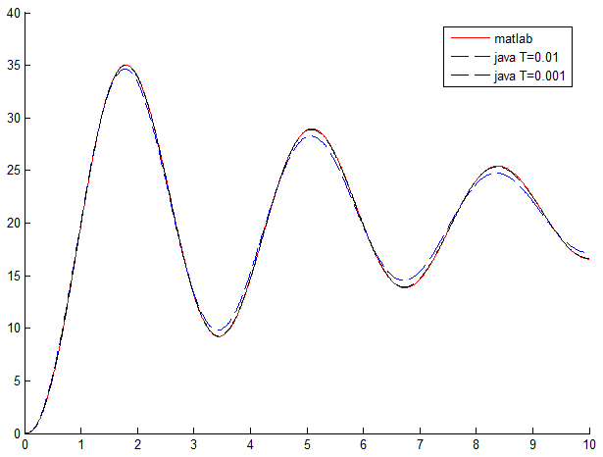

图5-18 励磁系统仿真结果比较

在这里，我们优先考虑功能的实现，延后考虑计算精度的问题。因为在合适的时候重构程序，采用更高精度的算法，总能够解决仿真精度方面的问题。我们需要考虑的是，如何设计程序，使其对于仿真算法的变化是“开放”的，根据经验，遵循DIP的原则，最终可以将程序重构为采用“策略模式”[28]的解决方案，可以使程序灵活地切换为不同的算法。但是现在，使整个程序迅速运行起来才是当务之急，简单的算法虽然精度略为不如，但是胜在编码实现的简单。不得不一再指出，在开发中保持实现的简单性，有一个正确、简单的实现，再进行重构和优化，加入新的特性和技巧，远比过早考虑精度、性能等问题更加高效。

最后给出上述程序的性能来结束这个小节。对象方法和接口方法的调用会略微降低性能。在计算机1上，当T=0.01s时，上述仿真程序运行一次的时间平均为11ms；当T减小到0.001s时，这一时间增长到25ms。下个小节我们考虑如何通过模型的外部化配置，来统一程序的数据接口，并进一步提高仿真程序的通用性。

## 5.9 程序的进一步分离

上一小节中的仿真程序已经有了面向对象的调用风格，但不足之处是模型构建的过程，如代码5-11所示，大量的模型声明语句依然是重复代码的滋生处。不难预见，不断出现的命令风格的Block、Line、Joint声明语句也将会在程序复用时不断重现。程序依旧存在“重构”的可能。

代码5-11 模型配置中产生的模板代码

|  |
| --- |
| Config config = new Config();  Source stepSource = new StepSource();  Joint j1 = new Joint();  Block b1 = new Inertia().config(40, 0.1);  ...... // 省略重复的声明语句  j2.addLine(l4, Joint.ADD);  j2.addLine(l7, Joint.SUB); |

幸运的是，各个模块已经得到了清晰的分离，仿真的步骤也十分明确，这提供了进一步分离程序的基础。为了使程序结构更加清晰，同时分离运算和界面逻辑，需要提供模型的可传输版本，这需要可以在前后台程序之间传递仿真模型的数据格式，产生这一需求的根本原因是界面和后台采用了不同的技术（html和java），即使前后台可以互通有无（即采用同种技术），为了保持程序的可拓展性，也应该导出平台无关的“可交换数据”。

基于上述考虑，我们需要对外提供一组简易的接口和数据转换的协议。在仿真程序中，接口就是调用仿真服务的api，数据就是待仿真的模型。遵循“在软件中认为添加新的层次可以解决大多问题”的告诫，在程序中添加一个上层的驱动程序，用于解析“模型数据”并调用下层的仿真服务api。在这个小节中，我们依旧采用5.7节中的励磁系统仿真模型。

如同在3.3节和3.5节中讨论的一样，对于web程序而言，一个首先被考虑数据通讯方式是json，因为它简单且能同时被前后端所理解。如代码5-12所示，config代表了一次仿真计算配置，components代表了仿真用到的块组件的集合，lines代表连接线的集合。使用这种格式，我们就可以将一个模型保存到持久化设施（如数据库、文件等）之中，还可以利用传输协议（如http）来传输模型。在这个模型中，我们通过拓展Block的继承体系，新增了示波器（scope）模块，用来记录其他模块的输出。

代码5-12 励磁模型的json表示方法

|  |
| --- |
| {  "config": {  "type": "fixed",  "T": 0.01,  "t": 0.0,  "tt": 10  },  "components": {  "s1": {  "type": "step"  },  "j1": {  "type": "joint",  "lines": {  "l1": "+",  "l10": "-"  }  },  ......（省略重复的配置）  "b7": { //示波器模块  "type": "scope"  }  },  "lines": {  "l1": [  "s1",  "j1"  ],  ......（省略重复的配置）  "l11": [  "b5",  "b7"  ]  }  } |

如同3.5节中讨论过的，我们采用groovy编写一个上层的仿真驱动程序，来将上述json模型解析为java模型，并完成config所规定的仿真。其计算步骤为：

（1）解析json为相应的groovy映射（见3.5节表3-2和代码3-8）；

（2）调用java程序，初始化仿真模型（见5.6节）；

（3）验证模型，并计算（见项目源码）；

（4）输出结果到用户界面（见6.3节）。

代码5-13演示了使用groovy提供的api方便地将json模型转换为groovy映射模型。代码5-14演示了将groovy映射模型进一步转换为java对象的工厂方法。代码5-15开发了基于groovy的上层驱动程序，它综合接收输入并使用下层模型完成仿真计算。

代码5-13 json模型转换为groovy映射

def model=new JsonSlurper().parseText(jsonStr)

代码5-14 groovy映射模型转换为java模型

|  |
| --- |
| class BlockFactory{  static def create(Map info){  def b  switch(info.type){  case 'step':  b=new StepSource();break;  case 'joint':  b=new Joint();break;  case 'inertia':  b=new Inertia().config(info.k,info.t);break;  case 'amplifier':  b=new Amplifier(info.k);break;  case 'limiter':  b=new Limiter(info.upper,info.lower);break;  case 'scope':  b=new Scope();break;  default:  throw new IllegalArgumentException('no such model');break;  }  return b;  }  } |

代码5-15 仿真驱动程序

|  |
| --- |
| class Simulator {  Config config  Map<String,Block> components=[:]  Map<String,Line> lines=[:]  def initSystem(Map model){ // 解析仿真模型  config=new Config() // 仿真配置  config.config(model.config.T,  model.config.t,model.config.tt)  model.components.each{ // 仿真模块  components[it.key]=BlockFactory.create(it.value)  }  model.lines.each{ // 连接线  def start=components[it.value[0]]  def end=components[it.value[1]]  def line=new Line(start,end)  lines[it.key]=line  if(end instanceof Scope){  line.push(0,config.T)  }  }  model.components.each{ // 连接点  if(it.value.type=='joint'){  def joint=components[it.key] as Joint  it.value.lines.each{  joint.addLine(lines[it.key],  it.value as char)  }  }  }  components.each{  if(it instanceof Inertia){  it.setConfig(config)  }  }  }  def simulate(){  config.iterate{i,k->  lines.each{  it.value.push(i,k)  }  }  }  private def checkValidation(){  // TODO 验证模型是否合法  }  private def adjustLine(){  **// TODO 调整连接线的顺序以符合计算对顺序的限制，见5.10节**  }  } |

至此，重复的声明语句转移到了外部化配置文件中，可以以编程的方式进行处理、传输和存储，程序的调用也得到了极大的简化。同时，遵循图5-16所示的结构，程序对于既有的基本架构和仿真模型的修改是封闭的，而对于添加新的拓展模型是开放的，这符合了OCP（开闭原则）的要求；程序的基础结构由一组接口来描述，符合DIP（依赖倒置原则）的要求。满足了上述这些面向对象的基本原则，程序可以在不同的层次上进行复用和拓展。但是，作为最终用户的调用接口，程序还不够简便，需要隐藏内部建模的过程，消除掉使用的复杂性。为了完成这一目标，下一章将进行程序GUI（Graphic User Interface，图形用户界面）的开发。

我们将会看到，得益于对仿真业务的适当分层和分解，GUI将表现出独立而又相似于后台程序的特征：从联系上看，两者之间仅通过前述json模型进行交互；从结构上看，前后台程序的层次、组成基本一致。我们还将看到，近年来流行的计算机辅助可视化设计软件，是如何通过不断的小增量迭代，最终演化得到的。

## 5.10 迭代的计算顺序

在迭代实现仿真算法时（5.4节），提到了对计算顺序的限制。在计算过程中，应当从电源出发，按照连接线的连接顺序一步步改变仿真块的状态。这引出了本节讨论的算法。出于实现上简单的考虑，只讨论单电源仿真系统的情况。

代码5-16 记录连接线的LinkedHashMap

|  |
| --- |
| def lines=[  l1:['s1', 'j1'],  l2:['j1', 'b1'],  l3:['b1', 'b2'],  l4:['b2', 'j2'],  l5:['j2', 'b3'],  l6:['b3', 'b4'],  l7:['b4', 'j2'],  l8:['b3', 'b5'],  l9:['b5', 'b6'],  l10:['b6', 'j1'],  l11:['b5', 'b7']] |

图5-19 合理的运算顺序

以图5-17所示的励磁模型为例，代表其连接线的groovy结构如代码5-16所示。连接线“l1”包含了电源“s1”，因此对lines的遍历应该从“l1”出发。可以得到的一个合理的计算顺序如图 5-19所示，三条计算路径已经在图中标明。首先更新主路径上仿真块的状态，然后分别更新分支1和分支2上的仿真块状态，可以满足计算的要求。根据以上的讨论，得到的算法如（伪）代码5-17所示：

代码5-17 调整算顺序的算法

|  |
| --- |
| 输入：lines  输出：满足计算顺序的lines  算法：找到电源所在的line；  function findLine：  寻找相连的line；  如果找到分叉的line：  分裂得到多条line；  跳转到find line；  否则：  继续寻找直到没有相连的line为止  end findLine  从找到的lines中取出最长的一条作为主线路；  Function findRemain：  对每条剩下的line：  调用findLine得到多条分支；  从中取得最长的一条；  如果没有剩余的line：  结束  否则：  跳转到find remain继续寻找；  end findRemain    按照主线路、分支1、…、分支n的顺序组织lines  返回lines； |

## 5.11 本章小结

在本章中，我们演示了如何从最初试验性质的代码开始，逐步通过小增量迭代的方式，构建仿真软件后台计算程序的方法。围绕仿真这一主题，程序历经了从过程化到对象化的转变过程，从命令式地编程建模到外部化的json模型的迁移过程。遵循基本类似的开发方式，下一章将简要介绍仿真程序GUI的开发。

# 6. 仿真程序GUI开发简介

计算机懂得程序和数据结构，人懂得文字、图片、声音。开发应用程序的GUI，本质上就是将数据在计算机和人之间进行表示、传输、处理和转换。在上一章中，模型分别被表示为了java代码（硬编码）、groovy映射（脚本）和json模型（数据结构）三种形式。其中，json正是独立于编程语言的、web前端程序可以理解的形式。采用适当的图形表示，我们就可以对外接收用户的输入，对内传递用户输入并调用仿真计算程序。

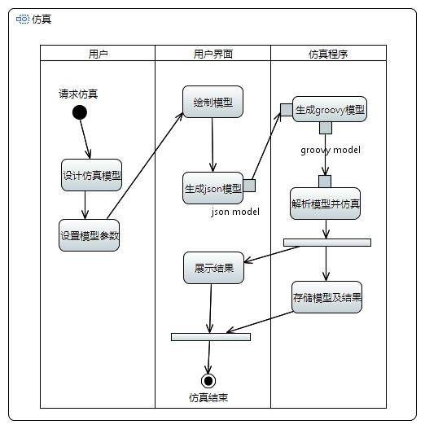

图6-1 仿真的活动图

图6-1中标明了仿真活动的参与角色和各个角色的动作。用户需要设计并设置好模型，然后绘制到用户界面中；用户界面按照上个小节中约定的json数据格式生成仿真模型并发送给后台程序；后台程序解析并进行计算，然后进行必要的处理，最后将仿真结果发回到用户界面并展示。

和simulink相似，demo程序提供可视化的仿真模型搭建界面。对于web技术而言，从新实现基础的绘图元素，要熟悉很多html页面绘制图形的底层知识，并自己编写绘图框架，这是一个复杂的过程。为此，demo程序采用javascript插件snap.svg作为绘图api，操作网页中的底层<svg>元素，对仿真模型进行绘制，并通过javascript对象封装对每个模型的配置和向json模型的映射过程。此外，由于有对数学公式绘制的需求，采用MathJax插件生成svg格式的数学公式。

svg（可缩放矢量图）是使用遵循xml的语法描述二维矢量图形的一种数据格式。svg底层支持了常见简单图形的绘制。并支持渐变、阴影等图形特效。还提供动画的操作。代码6-1和图6-2展示了使用svg表示从笛卡尔坐标(0, 0)到(50, 50)一条线段。

代码6-1 svg中的简单线段

|  |
| --- |
| <svg width="200" height="200" style="border:solid 1px red">  **<line x1="0" y1="0" x2="50" y2="50" stroke="black"/>**  </svg> |



图6-2 svg中的直线

## 6.1 学习测试不可或缺

程序员的业务领域不知凡几，涉及的技术更是不胜其数。程序员的工作，虽然归根结底可以看做使用操作系统或者编程语言提供的接口调用底层的硬件功能，但掌握不同风格的调用接口、调用风格、api架构等，需要不断吸收新的知识。学习测试就是程序员掌握新技术的利器。正规的学习测试通常采用测试框架，利用其断言技术测试程序的边界条件是否满足要求。在对svg.snap等web前端插件的学习中，可以依靠脚本代码的快速响应特点，边修改代码边查看网页的变化。

在仿真项目的snapTest和mathjaxTest文件夹中，分别演示了对两种插件的学习测试。关于snap.svg和mathjax，可以通过官方网站查询相关资料。图6-3和图6-4是对这两个插件的简单应用

|  |  |
| --- | --- |
|  |  |
| 图6-3 snap绘制的基本形状 | 图6-4在网页中输出数学公式 |

在demo程序的GUI的长达两个月（2017.1.16.至2017.3.16，除去双休日，每日约三小时）开发过程中，学习测试占用了约60%的时间。通过不断测试snap插件和mathjax插件提供的功能、特性，逐渐掌握他们的使用方式，为GUI的开发打下了基础。可见，学习测试至关重要。编写程序不同于推导学术理论和发明新式算法，需要实事求是，亲身实践，反复验证，“没有调查就没有发言权”。

## 6.2 前端程序的基本结构

在网页开发中，前端的代码一般采用过程式的风格。通过函数封装一个个基本的回调代码，给按钮、表单等界面元素添加事件响应等动态行为。jQuery框架将这一基本的开发过程封装到极致[29]，极大地方便了前端程序员对dom的操作。但是，对于框架程序的开发而言，分层分块的结构显得更加清晰和便于管理。javascript并不从语言层面直接支持面向对象的开发范式，而是支持原型链（prototype chain）式的继承[30, 31]。为了方便程序的拓展，在GUI代码中引入了如图6-5所示的原型式继承结构。

其中略去了对snap的依赖。可以看到，这个结构和后台的继承体系（图5-12）极为相似。需要注意的是，前端的模型仅仅封装了参数和绘制逻辑，只负责程序的“展示部分”。Block之下是和后台相对应的仿真模块，它们通过实现Block规定的接口对可视化建模提供支持。Line代表了Block之间的连接线，并记录了仿真模型的拓扑结构。Model对Block和Line进行管理，包括调用snap进行绘制和模型的CRUD（Create，Retrieve，Update，Delete）操作。



图6-5 GUI的程序结构

## 6.3 程序的用户界面

在长期的学习测试的基础上，通过不断引入新的特性，搭建仿真程序的可视化建模界面。最终得到界面的demo版本如图6-6所示。在程序的后台web层，基于spring mvc框架编写代码6-2所示的控制器。使用代码6-3访问该控制器，并传入生成的json模型，就可以运行仿真程序。

代码6-2 基于spring mvc的后台控制器程序

|  |
| --- |
| @Controller  public class SimulationController {  @ResponseBody  @PostMapping(path = "/simulate")  @SuppressWarnings("unchecked")  public LineData simulate(  **@RequestParam("model")** String jsonModel) {  JsonSlurper js = new JsonSlurper();  Object obj = **js.parseText(jsonModel)**;  Simulator simulator = new Simulator();  **simulator.initSystem((Map<String, Object>) obj);**  simulator.simulate();  Map<String, Scope> scopes =  (Map<String, Scope>) simulator.**findOutputs**();  LineDataBuilder ldb =  LineDataBuilder.createBuilder("out", "t/s", "y");  double[] time = (double[]) simulator.getTime();  scopes.forEach((name, scope) -> {  ldb.**addSeries**(name, time,  LangUtil.toPrimitiveDoubleArray(scope.getData()));  });  return ldb.build(); // 返回json数据供前端绘图  }  } |

代码6-3 调用后台控制器运行仿真程序

|  |
| --- |
| var **url**='/Simulation/simulate.action';  var **jsonModel**=model.toJsonModel();  $.post(url,**{model:jsonModel}**,function(data){  // code to draw result chart  }); |

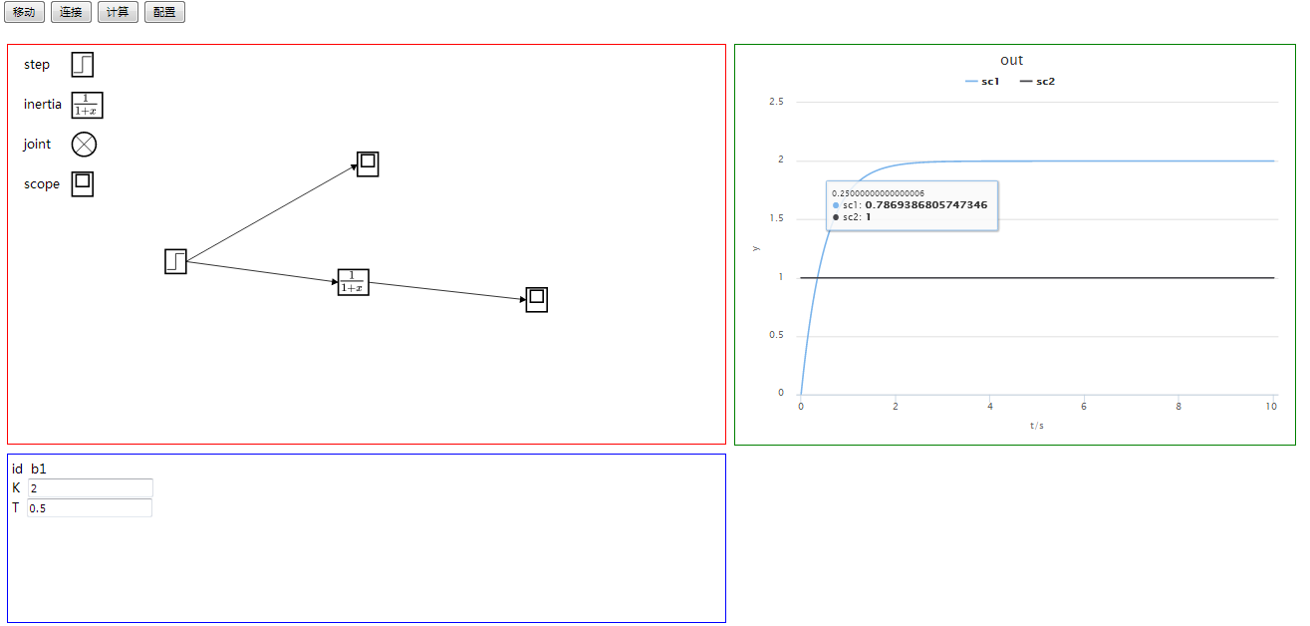

图6-6 GUI的demo版本及运行结果

控制器代码6-2中混入了较多的逻辑，包括解析json模型、创建仿真器、解析仿真结果等，这违反了SRP（单一职责原则），但是，由于控制器处于代码层次结构较为顶层的位置，虽然引入了很多其他依赖，但是本身被依赖的地方较少（只被前端代码依赖），可以放心地修改，而不会对其他模块产生较大的影响，因而可以暂时忍受这段冗长的代码。此外可以看到代码中的@SuppressWarning注解，由于java调用groovy时存在的类型问题，编译器警告程序中含有较多的“未经检查的类型转换”，这是容易出现类型安全问题的地方，编写代码时应予以关注。groovy调用java代码时也存在类型相关的问题。

下面说明程序的运行过程。首先，在左上角的区域（程序中为红色方框）中，拖拽式地建立了一个简单的惯性环节，并为阶跃源和惯性环节添加了示波器。然后单击“配置”按钮，点选惯性环节，可以看到在左下的区域（程序中为蓝色方框）中显示了惯性环节的配置信息，此处，为其设置k=2的放大倍数和T=0.5时间常数。在程序中，采用默认的仿真配置，即采取10s的总仿真时长和0.01s的仿真步长。最后，点击计算按钮，运行仿真程序。

在右上角区域（程序中为绿色方框）所示的结果显示模块中，程序解析并使用highcharts插件绘制了阶跃电源和惯性环节的输出。在开环状态下，惯性环节最终的稳定值为2，在t=0.5s时，输出达到了稳定状态的0.707倍。

值得一提的是，绘制曲线所使用的highcharts插件，其内部也使用了svg的技术，只不过无论是从图形精美程度还是功能完善程度上来看，都远胜于我们GUI的demo版本☺。

## 6.4 一次性脚本代码的使用

时间回到19世纪末，当时的程序还存在于穿孔卡上，编程就是打孔。这种打孔程序是真正的“一次性程序”。至今，这样的程序还有其价值。就像shell脚本一样，通过一个解释引擎，将输入的“文本卡带”解释为程序执行，这样的编程方式给程序带来了极大的便利[32, 33]。类Unix操作系统的“小内核”、“小程序”给业界带来了太多惊喜。python则从设计之初就奉行“简洁至上”的信条[34, 35]。让程序员欣喜地发现短短的代码却可以同时做到简洁易懂和功能强大。

在windows操作系统中，软件基本朝着集成化、多功能化的方向发展。以eclipse集成开发环境为例，它不仅自身支持基本的java程序开发环境，还可以使用插件的方式对服务器、spring框架、tomcat服务器提供窗口化的支持。相比于如同瑞士军刀般的windows程序，Unix及Linux等系统则支持另外一种工作方式：即所有的程序都是小巧的。一般一个程序只完成一类特定的任务，并且考虑各种情况来做到尽善尽美。并且，一个任务被分解为多个过程，每个过程由一个“小程序”负责，用户数据在这些程序之间传递。究竟哪种方式合适见仁见智。但是，作为程序员，应该抵御国内市场现状的影响，尝试接受Unix式的处理方式。这更符合程序员的思维方式，因为程序员一段时间总是只专注于一个任务。此外，git、maven、gradle、svn、jetty、derby在实现上都是支持这种处理模式的。程序员不能被界面蒙蔽了双眼而看不到实质的逻辑。目前流行的android操作系统[36]，基于一种linux的内核而构建，用户的操作可以被专门的程序响应，不难注意到，这就是内核（kernel）特征的外在表现。

python奉行简洁的原则，这和Unix的理念是一致的。目前，Linux操作系统默认安装了python，以提高脚本程序的开发效率。在demo项目中，编写前台程序的时候，为了获得程序更加迅速的响应，除了避免使用服务器页面（如jsp）之外，还采用了notepad文本编辑器编写html测试页面和js脚本。这样，当程序编写完成以后，需要将程序部署到项目之中。此外，为了节省网络流量，还需要将js文件以一定的顺序处理，去掉多余的空格、注释等元素。这两个任务都可以使用python来方便的完成。模拟maven构建项目的各个阶段，可以将这两个任务划分为clean、prepare、compress、publish四个阶段。如代码6-4所示。

代码6-4 使用python完成代码的压缩和部署

|  |
| --- |
| from pack import compress  import shutil  import logging  cwd = Path('') # 当前目录  basedir = cwd.absolute().parent # 工作目录  snapdir = basedir.joinpath('snapTest')  outdir = cwd.joinpath('out') # 输出目录  logging.basicConfig(level=logging.INFO) # log  def clean(): # 清理产生的python缓存代码  for f in cwd.iterdir():  name = str(f.name)  if 'cache' in name.lower():  for ff in f.iterdir():  os.remove(str(ff))  print('deleting {}'.format(str(ff)))  f.rmdir()  def prepare(): # 生成输出文件夹  if not outdir.exists():  outdir.mkdir()  def compress_snap(): # 压缩js文件  files=['block.js', 'blockconfig.js',  'amplifier.js', 'homopoly.js',  'integrator.js', 'line.js', 'model.js']  jsfiles = [str(snapdir.joinpath(file)) for file in files]  js_out_file = str(outdir.joinpath('snap-util.js'))  compress(jsfiles, outfile=js_out_file)  def publish(): # 复制到项目文件夹util下  for f in outdir.iterdir():  if f.is_file:  logging.info('publishing %s', str(f))  js_pub_dir = basedir.joinpath(  'Simulation/src/main/webapp/js/util')  shutil.copy(f, js_pub_dir)  if __name__ == '__main__':  clean()  prepare()  compress_snap()  publish()  input() |

可以看到，使用python进行目录和文件操作十分简便。python支持的列表解析操作使迭代的语法更加的轻便。另外，这类代码与项目的主体并不冲突，只是定制地使用了操作系统的功能，因此编写的时候不用处理恼人的依赖，完成任务以后，这些代码也没有维护的需要，丢掉即可。这类代码更多的应该是Unix与Linux系统管理员的一种福利。

## 6.5 对程序开发的思考

作为程序与用户直接交互的一层，前端的用户界面直接表达了开发团队对于需求的理解，良好清晰、制作精良的界面会直接为最终的软件产品加分，在瞬息万变的市场中，这一点尤其重要。但是，界面依托于后台业务逻辑而存在，界面再炫酷，后台逻辑混乱，思路不清晰，也无济于事。这就是所谓内部质量决定外部质量。所以，在项目初期，就必须首先仔细研究需求，求证需求，以保证业务的完成。敏捷方法主张使用用户故事来促进和客户、用户的面对面交流，以澄清对需求理解上的模糊之处。

在敏捷开发中，拥抱变化，代码能实时地响应需求的变化，即使在临发布时，也是欢迎变化的。要达到这种要求并不容易。在传统的开发过程之中，任务的蛋糕被横着切为数层，上下层“分开来吃”，各层之间通过接口进行交涉，交流成本较大。而敏捷的蛋糕竖着切，每个成员既能独当一面，还要“吃完自己的”以后考虑“尝尝别人的”，这谈何容易。首先的，绝对不是随便来个人编程就可以的，那种培训班三个月出师的就不行。敏捷团队人员少而精，首重协作，其次素质，其次奉献。敏捷绝不仅仅是一种开发方法，更是对精神品质的要求。

在开发的过程中，敏捷鼓励结对编程的方式。文献描述了以这种方式开发保龄球计分程序的过程。在编程过程中，结对的二人紧密合作，积极交流，互相启发，增加的效率远超过结对所消耗的人力。敏捷开发的现场可以是一对对结对编程的伙伴热烈讨论交流的场景。但绝不应该是为了便于监督而强制凑合起来的圆桌会，也绝不应该是集合所有团队成员走过场式的问责会。这两者只会成为团队士气、效率和人力资源的杀手。程序开发是一种创造性活动，程序员用代码刻画了自己的严密思维和精彩逻辑；又是一种高度的实践，需求和代码本身都来源于对生产实际和计算机技术的实践。那么这种活动需要些什么呢？也不多：一桌、两椅、一台过得去的电脑、以及专心致志的两人而已。

现代的会议应该是敏捷的会议。敏捷的会议，应该显得敏捷。Scrum敏捷方法提倡四个会议，并且为了保证程序员的工作环境，除此以外的会议尽量不在团队全员中展开。其中，迭代计划会、评审会和回顾会一般每个迭代过程只开一次，总用时不超过八个小时（一次迭代周期一般是4周）。例行的每日站会不超过20分钟。会议不应该是老生常谈，也不该是夸夸其谈，更不该流于形式。

由于缺乏有效的团队工作实践，本文不可能作过多的探讨。但是，置身于敏捷团队之中，所有成员怀揣同一个目标，团队之于每个人，如同膀臂之于手指，挥洒自如。作为敏捷团队的一员，应该足以自豪吧！

## 6.6 本章小结

本章简要介绍了demo项目GUI的开发过程，并针对一个简单的惯性环节演示了系统的使用。到本章为止，整个demo项目的开发就接近尾声了，因此，6.4节从开发过程出发对软件开发过程作了一些思考。

在第七章中，将把demo程序用于第四章介绍的线性水轮机模型的仿真之中。此外，还将适当拓展程序，讨论如何利用demo程序的仿真架构解决上述模型的参数辨识问题。

# 7. 仿真程序的应用

本章的讨论基于4.4节中给出的仿真模型。为了阅读的方便，重新绘制为如图7-1所示的模型。



图7-1 线性化的水轮机调速系统仿真模型

## 7.1仿真软件的拓展

为了满足对水轮机调节系统线性化模型仿真的要求，需要对第五、六章讨论的仿真模块进行拓展。观察图7-1，可知尚需要积分器、放大器和一次齐次式，才能构建起仿真模型。显然，可以将这三种仿真模块抽象为图7-2至7-4所示的三种元素，并且具备重用的价值。

|  |  |  |
| --- | --- | --- |
|  |  |  |
| 图7-2 积分器 | 图7-3 放大器 | 图7-4 一次齐次传递函数 |

当拓展仿真软件时，需要拓展后台的基本仿真模块和GUI的绘制模块。为简单起见，选择放大器的拓展代码作为实例，模型及界面的分别如代码7-1至7-2所示。

代码7-1 放大器的拓展程序

|  |
| --- |
| public class Amplifier  **extends BaseBlock implements LinearBlock** {  double k;  Amplifier(double k) {  this.k = k;  }  @Override  public void **next**(double input) {  next = k * input;  }  @Override  public void **setInitValue**(double initValue) {  next(initValue);  moveOn();  }  } |

代码7-2 放大器界面元素的拓展程序

|  |
| --- |
| var Amplifier=Block.plugin(function(Block,Snap){  function Amplifier(){  this.**id**="amp"+(++_idx); // 内置的id  this.block=Block.amplifier.use().attr({id:this.id});  this._rect=Block.amplifier.select("rect");  this._k=1.0; // 放大系数  this.**type**='amplifier'; // 代表类型的字符串  }  **Amplifier.prototype=new RectangleBase;**  **Amplifier.prototype.constructor=Amplifier;**  var _idx=0,  proto=Amplifier.prototype,  config=Block._.config;  Block.createAmplifier=function(){  return new Amplifier;  };  Block.amplifier=null;  Block._predefAmplifier=function(svg){  var paper=svg.paper;  var rect=paper.rect(0,0,40,32)  .attr({stroke:'black',fill:'white',strokeWidth:2});  var txt=paper.text(13,20,'A');  var g=paper.g(rect,txt);  Block.amplifier=g.toDefs();  };  proto.**toModel**=function(){ // 转换为json模型  return {type:this.type,k: this._k};  };  proto.**getConfig**=function(){ // 配置，在界面上显示模型的参数  // config: id, name, value, type  var **configs**=[];  configs.push(config('id','id',this.id,configTypes.TEXT_TYPE));  configs.push(config('_k','k',this._k,configTypes.INPUT_TYPE));  return configs;  };  proto.**updateConfig**=function(){ // 更新模型参数  var configs=this.config.configs;  this._k=configs[1].value;  };  return Amplifier;  }); |

可以看到，得益于前面章节的设计，对模块的拓展代码显得十分简便。只需要拓展相应的接口（如BaseBlock）或原型链（如RectangleBase），并实现父类的契约中限定的方法就行了。对于如图7-4所示的较为复杂的一次齐次线性传递函数，在实现中将其分解为若干简单模型的组合。现简单推导如下。

于是，图7-4所示的模块就可以转化为图7-5所示的等价的复合模块，其中每个模块都已经被实现。这样，所有的问题都回归到4.3节所讨论的积分和惯性环节这两个基本模块之上了，简化了程序的实现方式。具体的实现参考demo项目的源代码。



图7-5 一次齐次式模块的等效模块，其中，

## 7.2 调速系统暂态仿真

仿真模型如图7-1所示，参考文献的处理方式，选取各个参数如下面的清单所示。

清单7-1 水轮机线性模型参数设置

|  |
| --- |
| % 设置调速器的参数  % 暂态转差系数  % 暂态反馈时间常数  % 微分时间常数  % 机组及引水系统参数  % 水流加速时间常数  %机组惯性时间常数  % 机组自平衡系数 |

使用仿真demo程序对模型进行仿真，并和文献所采用的matlab模型仿真的结果进行对比，其结果如图7-6至7-11所示。

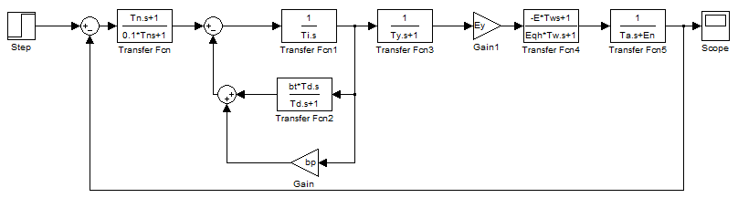

图7-6 simulink中建立的调速系统模型

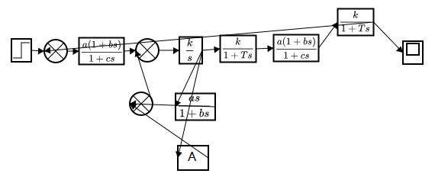

图7-7 demo程序中建立的调速系统模型

|  |  |
| --- | --- |
|  |  |
| 图7-8 模块的配置 | 图7-9 右侧模块的配置 |

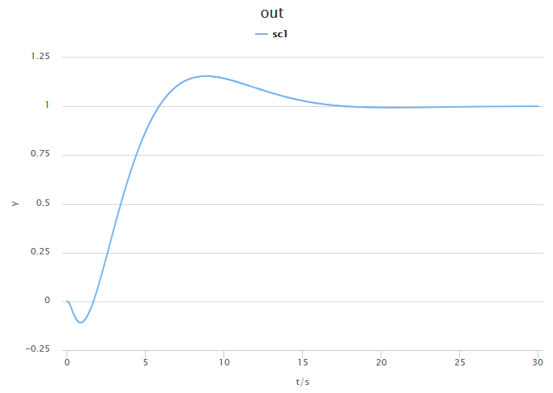

图7-10 demo程序的输出

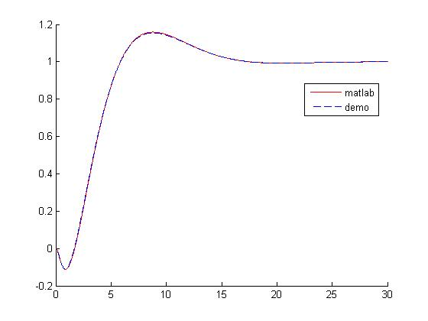

图7-11 demo程序和simulink程序输出的对比

## 7.3 调速系统参数辨识

本文采用引力搜索算法（Gravitational Search Algorithm，GSA）对水轮机调速系统进行参数辨识。

### 7.3.1 引力搜索算法

引力搜索算法和GSO算法、GSA算法类似，属于给定求解范围的全局随机搜索算法。这类算法可以提炼出一个通用的调用接口，如代码7-3所示。函数接口NaturalLaw用于计算一组坐标的适应度，Range类指定一个维度上的搜索范围并且在该范围内生成随机坐标。粒子群算法（PSO）、遗传算法（GA）也可以统一到这个接口上来。这样更好使用多态特性和策略模式对代码进行统一。

代码7-3 全局随机搜索算法的一种通用接口

|  |
| --- |
| public Range search(NaturalLaw nl, List<Range> ranges);  @FunctionalInterface  public interface NaturalLaw{  double judgeFitness(double[] cordinate);  }  public class Range{  double lower;  double upper;  // other method omitted.  } |

借助这样一个统一的接口，并假设适应度越小越好，计算的代码变得十分简洁，如代码7-4所示。

代码7-4 使用搜索算法搜索在区间[0, 5]的根

|  |
| --- |
| double[] result = search(coordinate -> {  double root = cordinate[0];  return Math.abs((root * root - 3));  }, Arrays.asList(new Range(0,5))); |

在demo项目的hust.hx.algorithm.gsa包下，包含了经典GSA算法和一种改进GSA算法的实现，两种算法的主要接口如代码7-5所示，代码中提供了对迭代次数lifeSpan和每一维度的搜索范围spaces的方式，算法的其他相关参数使用默认值即可。

代码7-5 两种GSA算法的实现

|  |
| --- |
| // 经典GSA算法的构造方法  ClassicGSA(NaturalLaw law, List<Range> spaces);  // 加权GSA算法的构造方法  ClassicGSA(NaturalLaw law, List<Range> spaces);  // 配置方法  public void configure(int lifeSpan, int creatureCount);  // 设置逼近方式，是搜索极大值还是极小值  public void setMode(Mode mode);  enum Mode {  SMALL_BETTER, BIG_BETTER  }  // 启动计算的方法  public void rockAndRoll();  // 最佳位置和最佳适应度  public double[] bestOne()  public double bestFitness() |

在项目测试包hust.hx.algorithm.gsa下，包含了使用groovy对算法的测试，测试文件为gsa_tests.groovy。测试方法和文献相一致。

### 7.3.2调速系统的代码实现

为了配合参数辨识算法，调速系统仿真模型采用类似代码5-10的编程方式实现。所有测试程序代码包含在demo项目的测试包hust.hx.simulation.demo.block下。如图7-12所示，其中，RegularSystem.groovy和RegularSys.java分别代表调速系统的groovy和java实现，paper2_n.groovy和Paper2_nJava.java代表对n个参数的参数辨识。

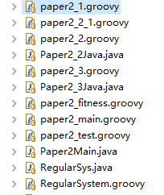

图7-12 参数辨识的测试代码

在测试程序编写的过程中，首先采用了groovy实现， groovy语言更加简洁，强大的api和函数式编程带来的效率提升让人无法抗拒。但是，在程序的运行过程中，特别是搜索算法的迭代过程中，groovy程序带来的性能损失也让人扼腕叹息：鱼和熊掌果然不可得兼。

在内部，采用多线程，每次迭代中，并行地计算各个粒子的适应度，充分利用了多核的优势，以进一步减少计算时间。

把7.2节的仿真结果作为已知条件，对表7-1所示的参数进行辨识。以迭代输出out和仿真结果输出real的差之平方和为目标函数计算适应度。计算结果也显示在表7-1中。

表7-1 辨识的参数选取及辨识结果

|  |  |  |  |  |
| --- | --- | --- | --- | --- |
| 参数 | 准确值 | 搜索范围 | 搜索结果 | 误差百分比 |
|  | 0.8 | [0, 1] |  |  |
|  | 3.36 | [0, 5] |  |  |
|  | 0.2 | [0, 1] |  |  |
|  | 0.05 | [0, 1] |  |  |
| 适应度 | = | | | |

# 8. 全文总结及工作展望

## 8.1 全文总结

本文从实践出发，以经典水轮机调速系统仿真为切入点，以java技术为平台，以eclipse作为集成开发环境，探讨了开发工程领域软件的指导思想及可行实践，完成了仿真demo项目的设计、开发、测试、使用及拓展，并应用项目的软件制品进行了水轮机调速系统的暂态仿真及参数辨识。

本文主要完成了以下几个方面的工作：

1. 结合编程实践提出了一系列程序开发工作中有价值的开发思想和指导原则。并将这一系列的思想及原则运用到demo项目的开发之中，优化了开发过程和程序结构，提高了程序的可读性及可拓展性。
2. 总结了软件开发过程之中涉及的各个阶段及可选用的技术及开源辅助工具，探讨了选取这些技术及工具的考量，提出了一套java平台下可选的环境搭建方案，并且可以被推广到其他的开发平台。在demo项目中利用上述环境进行开发，大大提高了开发效率，降低了主要业务以外的其他工作成本。
3. 较为深入了探索了控制系统仿真软件的oo设计方案及实现方法。对比了面向过程和面向对象的仿真程序之间的差别，在此基础上，开发了可读性更强、可拓展性更好的面向对象版本。
4. 创造性的使用了基于敏捷的快速迭代开发方法。并通过不断迭代引入新的仿真特性，最终完成了demo项目的开发。在开发过程中，还探索了脚本语言groovy和python在软件开发过程中的使用。针对不同的任务，灵活地使用了适合的语言加以完成，效果良好。
5. 进行了仿真程序GUI的开发，在界面的实现上引入了一组具备拓展性的继承结构，并在此过程中较为深入的探索了支持这种结构的javascript的语言特性，最终为程序提供了类似于SIMULINK但是基于web技术的、支持可视化建模的用户界面。揭示了可视化建模程序背后的实现原理。
6. 应用开发的程序对水轮机调速系统进行了可视化建模和暂态仿真，拓展仿真程序完成了调速系统的参数辨识。进一步演示了程序的使用及拓展。

## 8.2 工作展望

限于作者的知识和实践水平，本文开发的程序只能称为一个demo，和真正的商用程序相比还有很大的差距。本文尚存在下述不足之处：

1. 本文所采用的仿真模型精度较低，计算量较大。这与采用离散相似法这种线性近似方法有关。采用多点数值积分算法会使这一情况得到改善。同时由于多点数值积分方法具有较高的精度，可以适当地增加仿真步长，从而不仅可以满足精度的要求，也能减少程序的运算次数，并最终从算法的改进出发提升程序的性能。
2. 仿真程序的架构还存在不符合“开闭原则”的地方。当修改仿真程序以采用不同的仿真算法时，所有模块的相关算法都必须修改。可以通过引入策略模式来解决这个问题。
3. 由于时间的限制，demo程序的GUI没有尽善尽美，还存在诸多可以改进的地方。

所幸遵循本文论述的一系列原则和方法，通过较多的努力，这些问题都是能够解决的。

# 致谢

大学时光迎来了它的最后的一段。长期连续学习的日子在它带来诸多酸甜苦辣之后悄然就要退出了。这不得不说是一件幸事。因为人总是“觉今是而昨非”，我亦是如此。回首多年的学习生涯，如同经历了一场只有我一人的“八年抗战”：在纯粹的研究日常和真实的现实生活的矛盾中抗争，在完美的技术理想和真实的实践现实的矛盾中抗争。这或许是人生的不同阶段中要不断面对的抗争，然而现在它可能暂时要偃旗息鼓了。在这里要感谢一些人，他们给了我追求理想和快乐的力量。

首先要感谢父母。父亲毫不吝惜地给了我近乎盲目的信任。他用如山般坚定的信念和如海般大气的胸怀支持并鼓舞着我，使我在困境中也能坚定不移地前进，在低落中也拥有追求真理的勇气。母亲不遗余力地为我的冲动自大买单。她多年沉淀如厚土般的生活智慧和深邃如天空般的人生眼界深深感染着我，使我免于在得意时忘乎所以，在成功时沾沾自喜。

人们都说家人的力量无限大。感谢外公生养了这“秭归一家人”。感谢大姨妈让脐橙颜色鲜艳皮薄味美。感谢姐姐一家对家里的诸多照料。感谢小姨一家的悉心关怀。感谢小小姨的挂怀，祝妹妹找到如意的工作和男友。感谢奶奶的照顾。感谢姑妈和幺幺们的帮助。你们让我感到荣幸，如同秭归的山水、特产和饭菜一样。

感谢晓雨一家人的无微不至。我会永远铭记于心。

感谢一起奋斗的兄弟们。男人的情谊尽在不言中。感谢你们多年的陪伴和鼓舞，使我知道人生的道路上并不会孤单。

感谢导师对我人生的指引。

胡弦

于华中科技大学

二零一七年四月十一日

# 参考文献

[1] Subramaniam V. Practices Of An Agile Developer. Oreilly Vlg Gmbh & Co, 2006

[2] Freeman S, Pryce N. Growing Object-Oriented Software, Guided by Tests. Journal of Object Technology, 2009(3)

[3] Rossum G V. Python Programming Language.In: 1991

[4] Fowler M. Refactoring: Improving the Design of Existing Code.In: 2002: 256

[5] Beck K. Extreme Programming explained. 2000: 292

[6] Object-oriented analysis and design, with applications =. 中国电力出版社, 2003

[7] Wampler D, Payne A. Programming Scala. Oreilly Vlg Gmbh & Co, 2009

[8] Bauer C, King G. Hibernate in Action. Guide to Web Development with Java, 2008: 137-184

[9] Walls C, Breidenbach R. Spring in Action. 中文版, 2005(May)

[10] 李刚. Struts 2权威指南. 电子工业出版社，2007

[11] 温昱. 一线架构师实践指南. 电子工业出版社，2009

[12] 蒋鑫. Git权威指南. 机械工业出版社，2011

[13] 许晓斌. Maven实战. 机械工业出版社，2011

[14] 周志明. 深入理解Java虚拟机. 机械工业出版社，2013

[15] 陶国荣. jQuery权威指南. 机械工业出版社，2013: 132

[16] 龚建华. JSON格式数据在Web开发中的应用. 办公自动化，2013(20): 46-48

[17] 王小强，程耕国. 基于Ajax和Json的批量数据传递. 软件导刊，2010(05): 187-188

[18] Surhone L M, Tennoe M T, Henssonow S F. Apache Derby. Betascript Publishing, 2010

[19] 韩璞，罗毅，周黎辉. 控制系统数字仿真技术. 中国电力出版社，2007

[20] 黄莉，李咸善，袁喜来. 基于Simulink的水电机组模块化建模与仿真. 水电自动化与大坝监测，2007(05): 14-17

[21] 景微娜，左信. 基于Matlab和Visual Basic仿真软件开发. 系统仿真学报，2008，20(6): 1459-1461

[22] 董锡君，罗志军，洪兴昌. 基于Simulink和C/C++混合编程的战术导弹稳定控制系统仿真. 系统仿真学报，2002，14(9): 1229-1231

[23] 董继维，汪斌，卢琴芬等. 基于Simulink和VC++混合编程的高速列车牵引传动系统仿真软件. 机电工程，2011，28(12): 1519-1522

[24] 程远楚，张江滨. 水轮机自动调节. 中国水利水电出版社，2010

[25] Martin R C. Clean Code. Refactoring, 2011, 29(2): 24-25

[26] Martinfowler，福勒，徐家福. UML精粹:标准对象建模语言简明指南. 清华大学出版社，2005

[27] Cohn M. User Stories Applied: For Agile Software Development. Addison Wesley Longman Publishing Co., Inc., 2004

[28] Erichgamma，伽玛，Helm等. 设计模式:可复用面向对象软件的基础. 机械工业出版社，2007

[29] 陶国荣. jQuery权威指南. 机械工业出版社，2013: 132

[30] Flanagan D F P. JavaScript: The Definitive Guide. 东南大学出版社, 2011: 1-4

[31] Zakas, Nicholas C. Professional JavaScript for Web Developers.In: 2012: 14

[32] 贝奇，陈葆钰. UNIX操作系统设计. 机械工业出版社，2012

[33] 史蒂文斯. UNIX环境高级编程. 人民邮电出版社，2014

[34] Lutz M, Ascher D, Willison F. Learning Python. 东南大学出版社, 2008

[35] Beazley D, Jones B K. Python Cookbook. 东南大学出版社, 2014

[36] 李刚. 疯狂Android讲义. 电子工业出版社，2015

[37] Gift N, Jones J. Python for Unix and Linux System Administration. 开明出版社, 2009

[38] Schwaber K, Beedle M. Agile Software Development with Scrum. PTR, Pages: 158, Year of Publication: 2001, ISBN: 0130676349, 2001, 63(2): 365-396

[39] Schwaber K. Scrum development process.In: 1995: 117-134

[40] Rising L, Janoff N S. The Scrum Software Development Process for Small Teams. IEEE Software, 2000, 17(4): 26-32